**BỘ CÔNG THƯƠNG**

**TRƯỜNG ĐẠI HỌC CÔNG NGHIỆP THÀNH PHỐ HỒ CHÍ MINH**

**KHOA CÔNG NGHỆ ĐIỆN TỬ**



**NGUYỄN aNH KHOA**

**NGUYỄN QUỐC TIẾN**

**Giám sát CHẤT LƯỢNG KHÔNG KHÍ TRONG XE HƠI**

Chuyên ngành: CÔNG NGHỆ KĨ THUẬT MÁY TÍNH

Mã chuyên ngành: 7480108

Giảng viên hướng dẫn: Th.s NGUYỄN THANH ĐĂNG

**BÁO CÁO TIẾN ĐỘ GIỮA KỲ**

thành phỐ hỒ chí minh, NĂM 2023

**THÔNG TIN CHUNG**

Họ và tên sinh viên: Nguyễn Anh Khoa MSSV:19474761

Lớp : DHDTMT15A Khóa:15 (2019-2023)

Chuyên ngành : Công nghệ kĩ thuật máy tính Mã chuyên ngành: 7480108

SĐT : 0339833309

Email : khoa0706n@gmail.com

Địa chỉ liên hệ : 49 Huỳnh Khương An, phường 5, Quận Gò Vấp, TP HCM

Tên đề tài : Giám sát chất lượng không khí trong xe hơi

Người hướng dẫn : Th.s Nguyễn Thanh Đăng

SĐT : 0982065889

Email : dasuky72@gmail.com

Cơ quan công tác : Khoa Công Nghệ Điện Tử, ĐH Công Nghiệp TPHCM

*Tp. Hồ Chí Minh, ngày tháng 09 năm 2023*

|  |  |
| --- | --- |
| **Người hướng dẫn**  *(Ký và ghi rõ họ tên)* | **Sinh viên**  *(Ký và ghi rõ họ tên)* |

**THÔNG TIN CHUNG**

Họ và tên sinh viên: Nguyễn Quốc Tiến MSSV:19511871

Lớp : DHDTMT15C Khóa:15 (2019-2023)

Chuyên ngành : Công nghệ kĩ thuật máy tính Mã chuyên ngành: 52510311

SĐT : 0394820137

Email : quoctien2811@gmail.com

Địa chỉ liên hệ : 142 Đường số 30 P6 , Quận Gò vấp, TP HCM

Tên đề tà : Giám sát chất lượng không khí trong xe hơi

Người hướng dẫn : Th.s Nguyễn Thanh Đăng

SĐT : 0982065889

Email : dasuky72@gmail.com

Cơ quan công tác : Khoa Công Nghệ Điện Tử, ĐH Công Nghiệp TPHCM

*Tp. Hồ Chí Minh, ngày tháng 09 năm 2019*

|  |  |
| --- | --- |
| **Người hướng dẫn**  *(Ký và ghi rõ họ tên)* | **Sinh viên**  *(Ký và ghi rõ họ tên)* |

Mục lục

DANH MỤC HÌNH ẢNH 4

DANH MỤC BẢNG BIỂU 5

DANH MỤC TỪ VIẾT TẮT 6

MỞ ĐẦU 7

1. Đặt vấn đề 7

2. Mục tiêu của đề tài 7

3. Đối tượng và phạm vi nghiên cứu 7

4. Giá trị thực tiễn của đề tài 7

CHƯƠNG 1 TỔNG QUAN VỀ ĐỀ TÀI 8

1.1 Giới thiệu đề tài: 8

1.2 Chất lượng Không Khí trong Xe Hơi: 8

**1.2.1 PM2.5 (Bụi Mịn): 9**

**1.2.2 Tiêu Chuẩn Chất Lượng Không Khí trong Xe Ô Tô 10**

1.3.Phần cứng 13

**1.3.1 Cảm Biến Optical Dust Sensor PM2.5 GP2Y1010AU0F 13**

**1.3.2 Cảm Biến BME680 CJMCU-680 14**

**1.3.3 Bộ lọc Kalman 16**

1.4 Raspberry Pi Pico RP2040: 17

1.5 Học Máy (Machine Learning): 20

CHƯƠNG 3 THIẾT KẾ VÀ THI CÔNG HỆ THỐNG 22

3.1 Software 22

3.2 Hardware 22

CHƯƠNG 4 THỰC NGHIỆM VÀ ĐÁNH GIÁ KẾT QUẢ 23

KẾT LUẬN 23

TÀI LIỆU THAM KHẢO 24

# DANH MỤC HÌNH ẢNH

Hình 1: Hình ảnh minh hoạ lọc không khí trong xe hơi 10

Hình 2: PM2.5 (Bụi Mịn) 11

Hình 3: Cảm Biến Optical Dust Sensor PM2.5 GP2Y1010AU0F 15

Hình 4: Cảm Biến BME680 CJMCU-680 16

Hình 5: Bộ lọc Kalman trước khi lọc 18

Hình 6: Bộ lọc Kalman sau khi lọc 18

Hình 7: Raspberry Pi Pico RP2040 19

Hình 8: Raspberry Pi Pico RP2040 kết nối với BME680 CJMCU-680 20

Hình 9: Raspberry Pi Pico RP2040 kết nối Optical Dust Sensor PM2.5 GP2Y1010AU0F 21

# DANH MỤC BẢNG BIỂU

# 

# DANH MỤC TỪ VIẾT TẮT

# 

|  |  |
| --- | --- |
| NOx | nitrogen oxides |
| VOCs | hợp chất hữu cơ bay hơi |
| CO | khí cacbon monoxit |
| PM2.5 | Particulate Matter 2.5 |

# 

MỞ ĐẦU

1. **Đặt vấn đề**

- Chất lượng không khí (AQI) là một thước đo mức độ ô nhiễm không khí trong một môi trường. AQI được tính toán dựa trên nồng độ các chất ô nhiễm khác nhau trong không khí, chẳng hạn như bụi mịn (PM), khí ôxy hóa (O3), và khí độc (NO2). Chất lượng không khí trong xe hơi có thể bị ảnh hưởng bởi nhiều yếu tố, như: Khí thải xe cộ, khói thuốc, các hóa chất từ nội thất xe, các tác nhân từ môi trường bên ngoài, chẳng hạn như bụi đường, phấn hoa, và mùi xe cộ khác. Ô nhiễm không khí trong xe hơi có thể gây ra nhiều vấn đề sức khỏe như: khó thở, nhiễm trùng đường hô hấp, viêm phổi ung thư phổi.

## Mục tiêu của đề tài

- Nghiên cứu và phát triển một hệ thống giám sát chất lượng không khí trong xe hơi sử dụng cảm biến Optical Dust Sensor PM2.5 GP2Y1010AU0F, Cảm Biến Áp Suất Độ Ẩm Kỹ Thuật Số BME680 CJMCU-680 và Raspberry Pi Pico RP2040. Hệ thống này sẽ có khả năng:

* Đo lường nồng độ các chất ô nhiễm trong không khí trong xe hơi, bao gồm PM2.5, PM10, CO và NO2.
* Cung cấp cảnh báo sớm về các vấn đề chất lượng không khí trong xe hơi.
* Điều chỉnh hệ thống thông gió trong xe để cải thiện chất lượng không khí.

1. **Đối tượng và phạm vi nghiên cứu**

- Nghiên cứu và phát triển hệ thống giám sát chất lượng không khí trong xe hơi sử dụng cảm biến Optical Dust Sensor PM2.5 GP2Y1010AU0F, Cảm Biến Áp Suất Độ Ẩm Kỹ Thuật Số BME680 CJMCU-680, và Raspberry Pi Pico RP2040.

Phạm vi nghiên cứu của đề tài bao gồm:

* Thiết kế và chế tạo hệ thống giám sát chất lượng không khí trong xe hơi.
* Cài đặt và thử nghiệm hệ thống giám sát chất lượng không khí trong xe hơi.
* Phân tích kết quả thử nghiệm và đánh giá hiệu quả của hệ thống.

## Giá trị thực tiễn của đề tài

- Hệ thống giám sát chất lượng không khí trong xe hơi được phát triển trong đề tài này có thể mang lại những giá trị thực tiễn sau:

* Cải thiện chất lượng không khí trong xe hơi, bảo vệ sức khỏe của người lái xe và hành khách.
* Tăng cường an toàn giao thông, giảm thiểu tai nạn do lái xe mệt mỏi, buồn ngủ.
* Tiết kiệm chi phí y tế do các bệnh liên quan đến ô nhiễm không khí

# CHƯƠNG 1 TỔNG QUAN VỀ ĐỀ TÀI

* 1. **Giới thiệu đề tài:**

Chất lượng không khí là một trong những vấn đề quan trọng đang đối diện với nhân loại, đặc biệt trong môi trường đô thị ngày càng phát triển. Chất lượng không khí kém có thể ảnh hưởng nghiêm trọng đến sức khỏe con người và môi trường xung quanh. Trong bối cảnh này, giám sát chất lượng không khí trong xe hơi đã trở thành một chủ đề nghiên cứu quan trọng nhằm cải thiện không chỉ sức khỏe cá nhân mà còn cả chất lượng không khí trong các đô thị đông đúc. Đã có những nghiên cứu ứng dụng công nghệ cảm biến từ xa trên đường phục vụ cho việc phát hiện các xe phát thải cao như trong [1] đã nêu. [2] Hệ thống giám sát chất lượng không khí trong xe hơi sử dụng thuật toán học máy thời gian thực để nhận dạng chất lượng không khí trong cabin. Cũng có các nghiên cứu về sự ảnh hưởng của bụi mịn từ các vùng đệm đối với mô hình hóa phân phối bụi mịn [3]. [7] Sự ảnh hưởng của phát thải xe hơi đối với chất lượng không khí và sức khỏe con người. Theo nghiên cứu cụ thể tại các vị trí như Hong Kong [5] và Malaysia [6], giúp xác định mô hình dự đoán và ước tính nồng độ PM2.5 [6]. Ngoài ra, các nghiên cứu cũng trình bày về vai trò về chất lượng không khí cũng trình bày về vai trò của chất lượng không khí trong kế hoạch giao thông [8] và sự thúc đẩy của việc giám sát chất lượng không khí trong xe hơi trong tương lai [9].

Các nghiên cứu chưa cung cấp đủ thông tin chi tiết về quy trình tiến hành nghiên cứu, từ việc thu thập dữ liệu đến xử lý dữ liệu, và chưa đề cập đầy đủ đến các phương pháp và khả năng áp dụng thực tế. Kết quả của nghiên cứu cần phải được đặt vào bối cảnh thực tế để thể hiện giá trị thực sự của chúng. Xuất phát từ những hạn chế trên, nhóm thực hiện đề tài mạnh dạn đề xuất một hệ thống giám sát chất lượng không khí trong cabin xe ô tô, sử dụng các cảm biến Optical Dust Sensor PM2.5 GP2Y1010AU0F và BME680 CJMCU-680 trên nền tảng Raspberry Pi. Dữ liệu sẽ được thu thập thực tế từ quá trình vận hành xe và sử dụng học máy để huấn luyện và nâng cao độ chính xác của hệ thống.

**1.2 Thực trạng ô nhiễm không khí**

Theo báo cáo của Bộ Tài nguyên và Môi trường, tình trạng ô nhiễm không khí tại Việt Nam trong năm 2023 vẫn đang diễn biến phức tạp, đặc biệt là tại các đô thị lớn. Nồng độ bụi mịn PM2.5 tại các đô thị lớn của Việt Nam trong năm 2023 thường xuyên vượt ngưỡng cho phép của Tổ chức Y tế Thế giới (WHO). Cụ thể, nồng độ bụi mịn PM2.5 tại Hà Nội và thành phố Hồ Chí Minh dao động trong khoảng từ 20 đến 70 µg/m³.

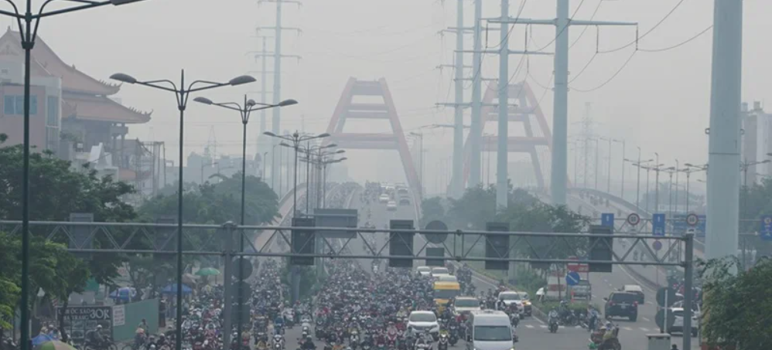

Nguyên nhân gây ô nhiễm không khí Nguyên nhân chính gây ô nhiễm không khí tại Việt Nam là do các hoạt động giao thông vận tải, đốt nhiên liệu hóa hạch và đốt rơm rạ. Hoạt động giao thông vận tải: Việt Nam là một nước có mật độ dân số cao và lượng xe cộ lưu thông lớn. Các phương tiện giao thông vận tải, đặc biệt là xe máy và ô tô, phát thải ra môi trường một lượng lớn khí thải, trong đó có bụi mịn PM2.5.

Đốt nhiên liệu hóa hạch: Các hoạt động sản xuất công nghiệp, sinh hoạt và thương mại cũng phát thải ra môi trường một lượng lớn khí thải, trong đó có bụi mịn PM2.5.

Đốt rơm rạ: Sau mỗi vụ thu hoạch, người dân thường đốt rơm rạ để dọn sạch đồng ruộng.

Đối với sức khỏe con người, ô nhiễm không khí có thể gây ra các bệnh lý sau:

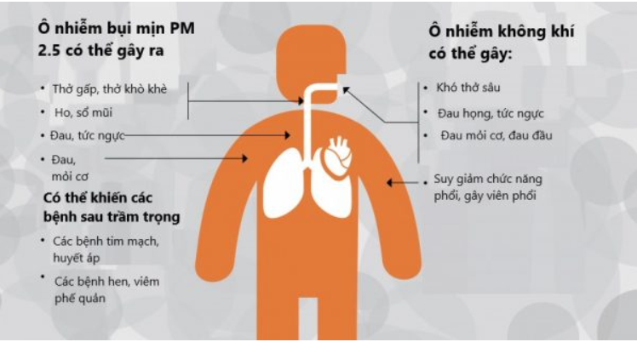

Các bệnh về đường hô hấp: Ô nhiễm không khí là nguyên nhân gây ra các bệnh về đường hô hấp phổ biến như viêm phổi, hen suyễn, bệnh phổi tắc nghẽn mãn tính (COPD),...

Các bệnh về tim mạch: Ô nhiễm không khí có thể làm tăng nguy cơ mắc các bệnh về tim mạch như đột quỵ, đau tim,...

Các bệnh ung thư: Ô nhiễm không khí có thể làm tăng nguy cơ mắc các bệnh ung thư như ung thư phổi, ung thư vòm họng,...

Các bệnh về hệ thần kinh: Ô nhiễm không khí có thể làm tăng nguy cơ mắc các bệnh về hệ thần kinh như Alzheimer, Parkinson,...

Các bệnh về da: Ô nhiễm không khí có thể làm tăng nguy cơ mắc các bệnh về da như viêm da, mụn trứng cá,...

Ô nhiễm không khí cũng có thể gây ra các tác hại đối với trẻ em, phụ nữ mang thai và người cao tuổi.

Đối với môi trường, ô nhiễm không khí có thể gây ra các tác hại

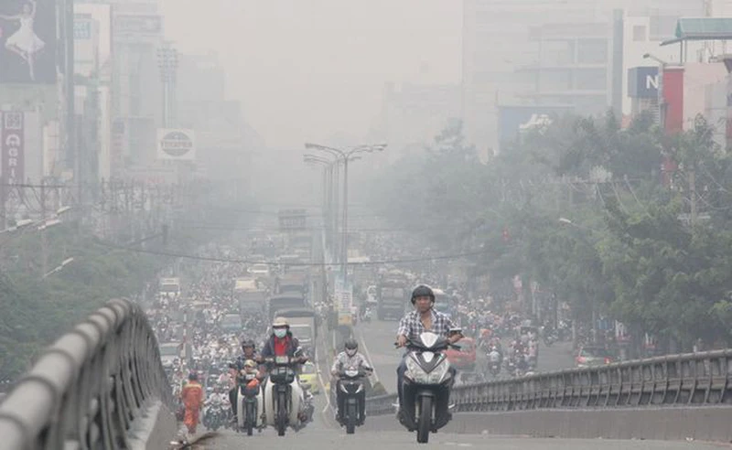

Gây hại cho thực vật: Ô nhiễm không khí có thể làm giảm khả năng quang hợp của thực vật, dẫn đến suy giảm chất lượng cây trồng và năng suất nông nghiệp.

Gây hại cho động vật: Ô nhiễm không khí có thể làm giảm khả năng hô hấp của động vật, dẫn đến suy giảm sức khỏe và năng suất chăn nuôi.

Gây ô nhiễm nguồn nước: Ô nhiễm không khí có thể làm tăng lượng khí thải SO2, NO2,... trong không khí. Các khí này có thể hòa tan vào nước mưa, tạo thành axit và gây ô nhiễm nguồn nước.

Gây biến đổi khí hậu: Ô nhiễm không khí là một trong những nguyên nhân gây biến đổi khí hậu.

Đối với nền kinh tế, ô nhiễm không khí có thể gây ra các tác hại sau:

Tăng chi phí y tế: Ô nhiễm không khí làm tăng số người mắc các bệnh về sức khỏe, dẫn đến tăng chi phí y tế.

Giảm năng suất lao động: Ô nhiễm không khí làm giảm khả năng tập trung và làm việc của người lao động, dẫn đến giảm năng suất lao động.

Gây thiệt hại kinh tế: Ô nhiễm không khí có thể gây thiệt hại về tài sản, cây trồng,...

Để giảm thiểu tác hại của ô nhiễm không khí, cần có sự chung tay của cả cộng đồng, từ các cơ quan quản lý nhà nước đến người dân. Các giải pháp cần được triển khai bao gồm:

Tăng cường kiểm soát các nguồn phát thải: Các cơ quan quản lý nhà nước cần tăng cường kiểm soát các nguồn phát thải ô nhiễm không khí, đặc biệt là từ các hoạt động giao thông vận tải, đốt nhiên liệu hóa hạch và đốt rơm rạ.

Tăng cường giáo dục và nâng cao ý thức của người dân: Người dân cần được nâng cao ý thức bảo vệ môi trường, thay đổi thói quen sinh hoạt để giảm thiểu phát thải ô nhiễm không khí.

Tăng cường phát triển các nguồn năng lượng sạch: Các nguồn năng lượng sạch như năng lượng mặt trời, năng lượng gió,... có thể thay thế các nguồn năng lượng hóa thạch, góp phần giảm thiểu ô nhiễm không khí.



## 1.2 Chất lượng Không Khí trong Xe Hơi:

Chất lượng không khí trong xe hơi là sự đánh giá về sạch, an toàn và thích hợp để hít thở khi bạn đang ở trong xe. Nó phụ thuộc vào nồng độ các chất gây ô nhiễm như khí nitrogen oxides (NOx), hạt bụi nhỏ như PM2.5, khí cacbon monoxit (CO), và các hợp chất hữu cơ bay hơi (VOCs).

Khí Nitrogen Oxides (NOx): Gồm nitric oxide (NO) và nitrogen dioxide (NO2), chúng thường được sinh ra từ động cơ xe đốt nhiên liệu. NOx có thể gây kích thích mắt, đau đầu, và ảnh hưởng đến hệ hô hấp.

Hạt bụi PM2.5: Đây là hạt bụi có kích thước nhỏ nhất, có thể xâm nhập sâu vào đường hô hấp và gây ra các vấn đề sức khỏe như viêm phổi, bệnh tim và đau thất thường.

Khí Carbon Monoxide (CO): Là một khí độc hại không màu, không mùi, CO gắn chặt vào hồng cầu, giảm sức chứa của máu để chở oxi, gây ra nguy cơ nguy hiểm cho hệ thống tuần hoàn máu.

Hợp chất hữu cơ bay hơi (VOCs): Bao gồm các chất gốc hydrocarbon, VOCs có thể phát ra từ nhiều nguồn trong xe như nội thất xe, vật liệu xây dựng, và hóa chất sử dụng trong xe. Chúng có thể gây kích ứng mắt, mũi, và hệ hô hấp.

Yếu tố ảnh hưởng đến chất lượng không khí trong xe hơi:

Lưu lượng giao thông: Khi lưu lượng giao thông tăng, nồng độ các chất ô nhiễm cũng tăng cao do sự đốt nhiên liệu và sinh ra khói bụi.

Tình trạng đường: Đường xấu và bụi bẩn có thể tăng cường sản xuất hạt bụi PM2.5 và ảnh hưởng đến chất lượng không khí.

Điều kiện thời tiết: Thời tiết như gió lớn có thể giúp phân tán chất ô nhiễm, trong khi thời tiết ẩm và lạnh có thể làm tăng nồng độ các chất trong không khí.

Loại động cơ xe hơi: Động cơ diesel thường phát ra nhiều NOx và hạt bụi hơn so với động cơ xăng.

Phương pháp đo lường chất lượng không khí trong xe hơi:

Cảm biến PM2.5: Đo lường nồng độ hạt bụi PM2.5 trong không khí.

Cảm biến khí CO: Đo lường nồng độ khí carbon monoxide (CO) trong không khí.

Cảm biến khí NOx: Đo lường nồng độ khí nitrogen oxides (NOx) trong không khí.

Việc giám sát và đo lường chất lượng không khí trong xe hơi giúp người lái xe và hành khách có cái nhìn rõ ràng về mức độ ô nhiễm và có thể đưa ra biện pháp để giảm thiểu ảnh hưởng đến sức khỏe.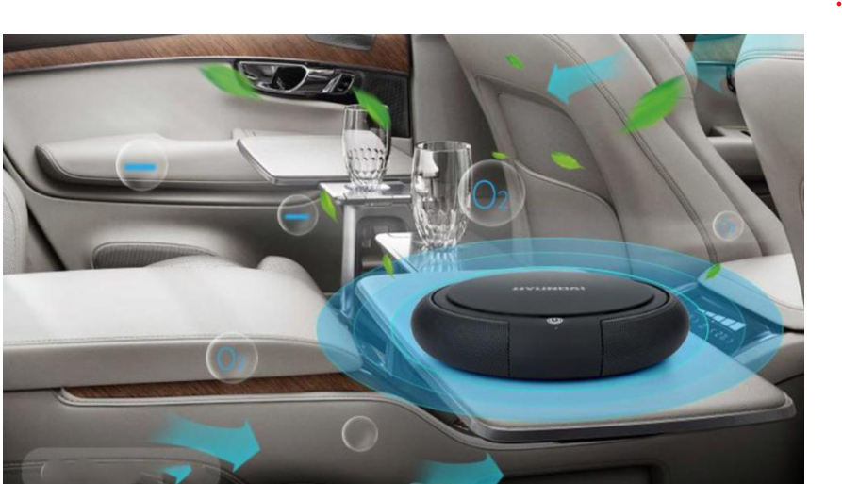

Hình 1: Hình ảnh minh hoạ lọc không khí trong xe hơi

### 1.2.1 PM2.5 (Bụi Mịn):

Theo định nghĩa của Cục Bảo vệ Môi trường Hoa Kỳ, bụi mịn (còn được gọi là PM - Particulate Matter) là thuật ngữ tổng quát chỉ đến các phân tử vô cơ hoặc hữu cơ nằm lơ lửng trong không khí. Thông thường, chúng có nguồn gốc từ bụi, đất, bồ hóng và thường xuyên được phát tán vào môi trường qua quá trình đốt cháy các loại nhiên liệu hữu cơ trong công nghiệp hoặc từ các phương tiện giao thông.

Các hạt bụi mịn trong không khí có kích thước đa dạng, từ những hạt có thể nhìn thấy bằng mắt thường đến những phân tử nhỏ gần như vô hình. Kích thước của các hạt bụi mịn thường được đo bằng đơn vị µm (micromet) và được đặt sau ký hiệu PM.

Tùy thuộc vào kích thước, có thể phân thành 3 loại bụi mịn phổ biến như sau:

PM 10: Kích thước đường kính của bụi từ 2.5 đến 10 µm.

PM 2.5: Kích thước đường kính của bụi nhỏ hơn hoặc bằng 2.5 µm.

PM 1.0: Kích thước đường kính của bụi nhỏ hơn hoặc bằng 1 µm.

Bụi mịn PM 2.5 được đánh giá cao về mức độ nguy hiểm, do khả năng thâm nhập vào hệ thống máu thông qua việc hít thở. Ngoài ra, một số hạt bụi còn chứa các chất độc hại, gây ảnh hưởng đáng kể đến sức khỏe.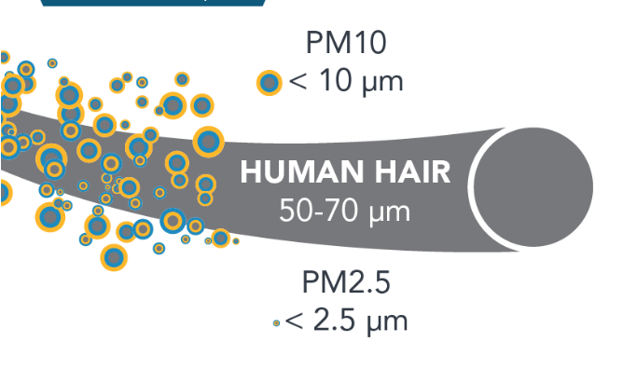

Hình 2: PM2.5 (Bụi Mịn)

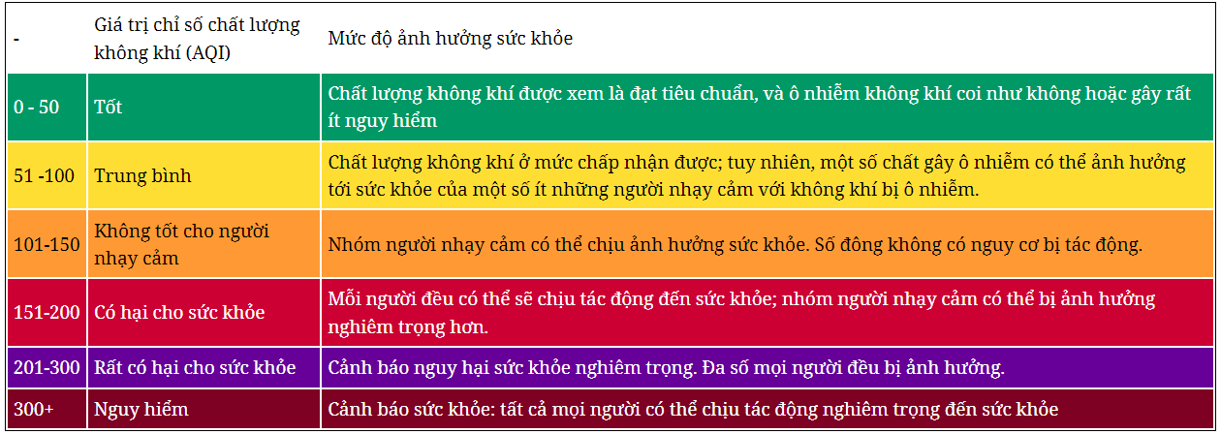

thang đo chất lượng không khí

Mức AQI 0-50: Tốt

Khi AQI ở mức này, chất lượng không khí rất tốt, không có nguy cơ sức khỏe nào đáng kể. Tuy nhiên, vẫn cần lưu ý bảo vệ sức khỏe, đặc biệt là đối với những người có nguy cơ mắc các bệnh về tim mạch, hô hấp, thần kinh và trẻ em.

Mức AQI 51-100: Trung bình

Khi AQI ở mức này, chất lượng không khí tương đối tốt, nhưng có thể gây ra một số vấn đề sức khỏe đối với những người nhạy cảm. Những người có nguy cơ mắc các bệnh về tim mạch, hô hấp, thần kinh và trẻ em nên hạn chế tiếp xúc với không khí ô nhiễm ở mức này.

Mức AQI 101-150: Không tốt cho người nhạy cảm

Khi AQI ở mức này, chất lượng không khí bắt đầu xấu đi. Những người có nguy cơ mắc các bệnh về tim mạch, hô hấp, thần kinh và trẻ em nên hạn chế tiếp xúc với không khí ô nhiễm ở mức này.

Mức AQI 151-200: Có hại cho sức khoẻ

Khi AQI ở mức này, chất lượng không khí rất xấu, có thể gây ra các vấn đề sức khỏe nghiêm trọng, bao gồm cả tử vong. Những người có nguy cơ mắc các bệnh về tim mạch, hô hấp, thần kinh và trẻ em nên tránh ra ngoài khi AQI ở mức này.

Mức AQI 201-300: Cực kỳ nghiêm trọng

Khi AQI ở mức này, chất lượng không khí cực kỳ xấu, có thể gây ra các vấn đề sức khỏe nghiêm trọng, bao gồm cả tử vong ngay cả ở những người khỏe mạnh. Mọi người đều nên hạn chế tiếp xúc với không khí ô nhiễm ở mức này.

Mức AQI 301-500: Nguy hiểm

Khi AQI ở mức này, chất lượng không khí ở mức cực kỳ nguy hiểm, có thể gây ra các vấn đề sức khỏe nghiêm trọng, bao gồm cả tử vong ngay cả ở những người khỏe mạnh. Mọi người đều nên tránh ra ngoài khi AQI ở mức này.

Biện pháp bảo vệ sức khỏe khi AQI cao

Khi AQI cao, cần hạn chế tiếp xúc với bụi mịn PM2.5, đặc biệt là đối với những người có nguy cơ mắc các bệnh về tim mạch, hô hấp, thần kinh và trẻ em. Một số biện pháp bảo vệ sức khỏe có thể thực hiện bao gồm:

Hạn chế ra ngoài khi AQI cao. Nếu phải ra ngoài, nên hạn chế thời gian ở ngoài trời và tránh hoạt động thể chất.

Sử dụng khẩu trang khi ra ngoài. Khẩu trang có thể giúp bảo vệ phổi khỏi bụi mịn PM2.5.

Giữ nhà cửa sạch sẽ, thông thoáng. Hạn chế mở cửa ra vào khi AQI cao.

Sử dụng các thiết bị lọc bụi trong nhà. Các thiết bị lọc bụi có thể giúp loại bỏ bụi mịn PM2.5 trong không khí trong nhà hoặc bên trong xe ô tô

### 1.2.2 Tiêu Chuẩn Chất Lượng Không Khí trong Xe Ô Tô

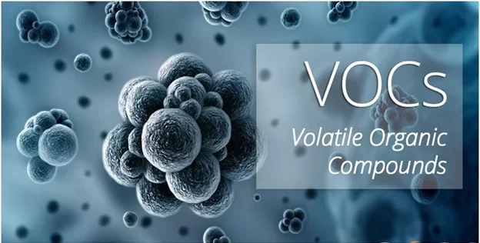

Có một số tiêu chuẩn và hướng dẫn liên quan đến chất lượng không khí trong xe ô tô. Một số trong những tiêu chuẩn này bao gồm:

a. Tiêu chuẩn ISO 16000-9: Tiêu chuẩn này xác định phương pháp đo lường và kiểm tra các chất khí hữu cơ dễ bay hơi (VOCs) trong không khí trong xe hơi.

Ngưỡng cho phép của các chất hữu cơ dễ bay hơi (VOCs) như toluene, xylene và formaldehyde trong cabin xe thường được quy định bởi các tiêu chuẩn và quy định quốc gia hoặc khu vực cụ thể. Các mức giới hạn này có thể thay đổi từ một nơi đến nơi khác và thậm chí có thể khác nhau theo thời gian. Dưới đây là một ví dụ về mức giới hạn cho phép cho một số VOCs thông thường trong cabin xe hơi tại Hoa Kỳ, các giới hạn này có thể khác nhau tùy theo quốc gia hoặc khu vực:

Toluene:

Toluene là một VOC thường xuất hiện trong xăng và các sản phẩm dầu mỏ khác. Trong môi trường cabin xe hơi, mức giới hạn cho phép thường là ***khoảng 100 µg/m³*** (micrograms per cubic meter) theo tiêu chuẩn của một số quốc gia.

Xylene:

Xylene là một loại VOC thường xuất hiện trong nhiều sản phẩm hóa dầu và làm đại diện cho một nhóm các hợp chất gồm ba isomer (ortho-xylene, meta-xylene và para-xylene). Mức giới hạn cho phép thường là ***khoảng 100 µg/m³*** cho mỗi loại isomer, tương tự như toluene.

Formaldehyde:

Formaldehyde là một VOC tồn tại trong nhiều sản phẩm, bao gồm gỗ và nội thất. Mức giới hạn cho phép cho formaldehyde trong cabin xe hơi thường rất thấp và có thể nằm trong khoảng ***từ 10 µg/m³ đến 100 µg/m³.***

Tên đầy đủ: ISO 16000-9:2006 - Indoor air -- Part 9: Determination of the emission of volatile organic compounds from building products and furnishing -- Emission test chamber method.

Tiêu chuẩn này xác định phương pháp để đo lường và kiểm tra các chất hữu cơ dễ bay hơi (VOCs) từ các sản phẩm xây dựng và nội thất trong không gian thử nghiệm.

Thông số Mức Giới Hạn: Các thông số mức giới hạn cụ thể sẽ phụ thuộc vào loại sản phẩm và mục đích sử dụng cụ thể. Các mức giới hạn này thường được quy định trong các tiêu chuẩn cụ thể cho từng loại sản phẩm hoặc trong các hướng dẫn thực hiện tiêu chuẩn này.

b. Tiêu chuẩn ISO 16183: Đây là tiêu chuẩn liên quan đến việc đo lường các khí gây ô nhiễm như CO, CO2 và NO2 trong không khí xe hơi.

Tên đầy đủ: ISO 16183:2002 - Ambient air -- Determination of lead by atomic fluorescence spectrometry.

Tiêu chuẩn này xác định phương pháp để đo lường nồng độ chì trong không khí bằng phổ quang phát xạ nguyên tử.

Thông số Mức Giới Hạn: Các mức giới hạn cho phép cho nồng độ chì trong không khí thường được quy định trong các hướng dẫn quốc gia hoặc quốc tế. Ví dụ, tại Hoa Kỳ, Environmental Protection Agency (EPA) đã xác định mức giới hạn cho phép của chì trong không khí là **0.15 micrograms per cubic meter (µg/m³)** cho mục tiêu bảo vệ sức khỏe con người.

c. Tiêu chuẩn SAE J-3025: Tiêu chuẩn này xác định các yêu cầu về lọc không khí và hệ thống xử lý không khí cho xe ô tô.

Tên đầy đủ: SAE J-3025:2015 - Cleanliness Levels and Contamination Control Targets for Airborne Particulate Contamination in Cabin Air of Passenger and Light-Duty Vehicles.

Tiêu chuẩn này đề xuất các mức giới hạn cho phép về sự ô nhiễm bụi mịn trong không khí cabin của các xe hơi con và xe nhẹ.

Thông số Mức Giới Hạn: Các mức giới hạn đề xuất trong tiêu chuẩn này thường được xác định bằng kích thước hạt bụi và số lượng hạt trong không khí. Ví dụ, tiêu chuẩn có thể đề xuất mức giới hạn như "số lượng hạt bụi dạng PM2.5 không được vượt quá **X** µg/m³" để đảm bảo chất lượng không khí trong cabin của xe hơi. Tiêu chuẩn SAE J-3025 không xác định mức giới hạn cụ thể (X) cho các hạt bụi dạng PM2.5 trong không khí cabin của xe hơi. Thay vào đó, tiêu chuẩn này đề xuất các mức giới hạn dựa trên mức độ sạch sẽ và kiểm soát ô nhiễm cho bụi mịn tổng hợp trong không khí cabin. Cụ thể, nó quy định các "mức độ sạch sẽ" cho không khí cabin thay vì đưa ra mức giới hạn cụ thể về số lượng hạt PM2.5.

Mức độ sạch sẽ trong tiêu chuẩn SAE J-3025 được xác định bằng cách sử dụng lớp lọc để đo lường nồng độ hạt bụi trong không khí cabin và so sánh với các mức độ thấp hơn của nồng độ bụi trong không khí bên ngoài xe. Mức độ sạch sẽ này được chia thành các lớp, ví dụ: "Lớp 1," "Lớp 2," "Lớp 3," và "Lớp 4."

Các lớp này có thể được đặt ra như sau:

Lớp 1 (Class 1 - High Cleanliness):

Đây là mức độ sạch sẽ cao nhất trong các lớp.

Nồng độ bụi mịn (hạt bụi) trong không khí cabin thấp hơn rất nhiều so với không khí bên ngoài.

Đây là lựa chọn thích hợp cho các ứng dụng đòi hỏi môi trường cabin rất sạch, chẳng hạn như trong các phòng phân tích y tế hoặc các ứng dụng nơi không được phép có bụi.

Lớp 2 (Class 2 - Cleanliness):

Cabin có mức độ sạch sẽ cao hơn so với không khí bên ngoài, nhưng không nhiều.

Nồng độ bụi mịn trong không khí cabin thấp hơn một chút so với không khí bên ngoài.

Lựa chọn này thích hợp cho các ứng dụng đòi hỏi môi trường cabin sạch sẽ nhưng không yêu cầu sạch hoàn toàn.

Lớp 3 (Class 3 - Typical Cleanliness):

Cabin có mức độ sạch sẽ tương đương với không khí bên ngoài.

Nồng độ bụi mịn trong không khí cabin và không khí bên ngoài không có sự khác biệt đáng kể.

Đây là mức độ sạch sẽ phổ biến trong hầu hết các xe hơi thương mại.

Lớp 4 (Class 4 - Elevated Contamination):

Đây là lớp có mức độ sạch sẽ thấp nhất trong các lớp.

Cabin có nồng độ bụi mịn cao hơn so với không khí bên ngoài.

Lựa chọn này thích hợp cho các tình huống không đòi hỏi sự sạch sẽ đặc biệt, như trong môi trường công nghiệp hoặc khi không có sự quan tâm đặc biệt đến chất lượng không khí trong cabin.

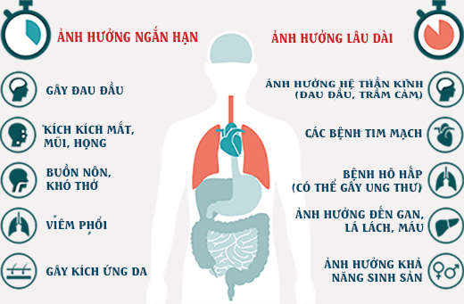

Khí VOCs có thể gây kích ứng mắt, mũi, họng, ho, khó thở, và thậm chí là viêm phổi, hen suyễn, và bệnh phổi tắc nghẽn mãn tính (COPD).

Khí VOCs có thể gây kích ứng mắt, làm đỏ, ngứa, và chảy nước mắt. Khí VOCs cũng có thể gây kích ứng mũi, làm chảy nước mũi, nghẹt mũi, và hắt hơi. Khí VOCs có thể gây kích ứng họng, làm đau họng, ho, và khó thở. Khí VOCs có thể gây viêm phổi, hen suyễn, và bệnh phổi tắc nghẽn mãn tính (COPD).

Khí VOCs có thể làm tăng nguy cơ mắc các bệnh về tim mạch như đột quỵ, đau tim, và bệnh mạch vành.

Khí VOCs có thể làm tăng nguy cơ mắc các bệnh về tim mạch bằng cách làm tăng mức độ viêm trong cơ thể. Khí VOCs cũng có thể làm tăng nguy cơ tắc nghẽn mạch máu, dẫn đến đột quỵ, đau tim, và bệnh mạch vành.

Khí VOCs có thể làm tăng nguy cơ mắc các bệnh ung thư như ung thư phổi, ung thư đầu và cổ, và ung thư vú.

Khí VOCs có thể gây tổn thương DNA, dẫn đến ung thư. Khí VOCs đặc biệt có hại cho phổi, vì phổi là cơ quan tiếp xúc trực tiếp với không khí ô nhiễm.

Khí VOCs có thể làm tăng nguy cơ mắc các bệnh về hệ thần kinh như Alzheimer, Parkinson, và rối loạn thần kinh.

Khí VOCs có thể gây tổn thương hệ thần kinh, dẫn đến các bệnh như Alzheimer, Parkinson, và rối loạn thần kinh.

Khí VOCs có thể làm tăng nguy cơ mắc các bệnh về da như viêm da, mụn trứng cá, và dị ứng da.

Khí VOCs có thể gây kích ứng da, dẫn đến viêm da, mụn trứng cá, và dị ứng da.

Để giảm thiểu tác hại của khí VOCs, cần có sự chung tay của cả cộng đồng, từ các cơ quan quản lý nhà nước đến người dân. Các giải pháp cần được triển khai bao gồm:

Tăng cường kiểm soát các nguồn phát thải khí VOCs: Các cơ quan quản lý nhà nước cần tăng cường kiểm soát các nguồn phát thải khí VOCs, đặc biệt là từ các hoạt động giao thông vận tải, sản xuất công nghiệp, và đốt nhiên liệu hóa hạch.

Tăng cường giáo dục và nâng cao ý thức của người dân: Người dân cần được nâng cao ý thức bảo vệ môi trường, thay đổi thói quen sinh hoạt để giảm thiểu phát thải khí VOCs.

Tăng cường phát triển các nguồn năng lượng sạch: Các nguồn năng lượng sạch như năng lượng mặt trời, năng lượng gió,... có thể thay thế các nguồn năng lượng hóa thạch, góp phần giảm thiểu phát thải khí VOCs.

Dưới đây là một số biện pháp cụ thể mà cá nhân có thể thực hiện để giảm thiểu tác hại của khí VOCs:

Sử dụng phương tiện giao thông công cộng hoặc đi bộ, đạp xe thay vì sử dụng ô tô cá nhân.

Khi sử dụng phương tiện giao thông công cộng hoặc đi bộ, đạp xe, chúng ta sẽ giảm thiểu lượng khí thải VOCs do ô tô cá nhân thải ra.

Thay thế các sản phẩm chứa VOCs bằng các sản phẩm thân thiện với môi trường.

Khi mua sắm, chúng ta nên lựa chọn các sản phẩm không chứa hoặc chứa ít VOCs. Một số sản phẩm có thể chứa VOCs bao gồm sơn, chất tẩy rửa, dung môi, và các sản phẩm chăm sóc cá nhân.

Sử dụng các thiết bị điện tiết kiệm năng lượng.

Các thiết bị điện tiết kiệm năng lượng sẽ tiêu thụ ít năng lượng hơn, do đó sẽ thải ra ít khí VOCs hơn.

Trồng cây xanh trong nhà và xung quanh nhà để lọc không khí.

Cây xanh có khả năng lọc không khí, hấp thụ khí VOCs. Chúng ta nên trồng cây xanh trong nhà và xung quanh nhà để giảm thiểu ô nhiễm không khí.

## 1.3.Phần cứng

### 1.3.1 Cảm Biến Optical Dust Sensor PM2.5 GP2Y1010AU0F

Cảm biến Optical Dust Sensor PM2.5 GP2Y1010AU0F là một loại cảm biến sử dụng nguyên tắc hoạt động dựa trên sự phân tán ánh sáng để đo lường nồng độ bụi mịn có kích thước 2.5 micromet (PM2.5) trong không khí. Dưới đây là mô tả cụ thể về cảm biến này và những đặc điểm quan trọng:

Nguyên tắc Hoạt Động: Cảm biến sử dụng một nguồn sáng LED để tạo ra ánh sáng laser hoặc ánh sáng đồng nhất.Ánh sáng này sau đó được phát ra và chiếu vào không gian trong cabin xe hơi.

Khi có các hạt bụi mịn PM2.5 trong không khí, ánh sáng sẽ bị phân tán hoặc hấp thụ bởi các hạt này.Cảm biến sẽ sử dụng các bộ lọc và bộ thu để phát hiện và đo lường mức độ phân tán hoặc hấp thụ ánh sáng. Điều này sẽ cho phép nó ước tính nồng độ bụi mịn PM2.5 trong không khí.

Khả năng Đo Lường:Cảm biến GP2Y1010AU0F có khả năng đo lường nồng độ PM2.5 trong không khí. Nó thường cung cấp đầu ra điện áp analog, thay đổi tương ứng với nồng độ bụi mịn.

Dữ liệu đầu ra có thể được chuyển đổi thành các đơn vị đo như micrograms per cubic meter (µg/m³) để biểu thị nồng độ bụi mịn trong không khí.

Ứng Dụng Cảnh Báo: Một trong những tiềm năng của cảm biến Optical Dust Sensor PM2.5 GP2Y1010AU0F là tích hợp nó vào hệ thống cảnh báo trong xe hơi. Khi nồng độ bụi mịn PM2.5 vượt quá một ngưỡng cho phép, hệ thống có thể cảnh báo người lái và hành khách thông qua hệ thống âm thanh hoặc hiển thị trực quan, cho họ biết rằng chất lượng không khí đang trở nên kém và cần có biện pháp.

Theo Dõi Tác Động Môi Trường: Cảm biến này cũng có thể được sử dụng để theo dõi tác động của môi trường bên ngoài lên chất lượng không khí trong cabin. Ví dụ, nếu xe hơi đang di chuyển qua một khu vực có khói bụi hoặc ô nhiễm môi trường cao, cảm biến có thể ghi nhận sự tăng lên đột ngột của nồng độ bụi mịn và cảnh báo tương ứng.

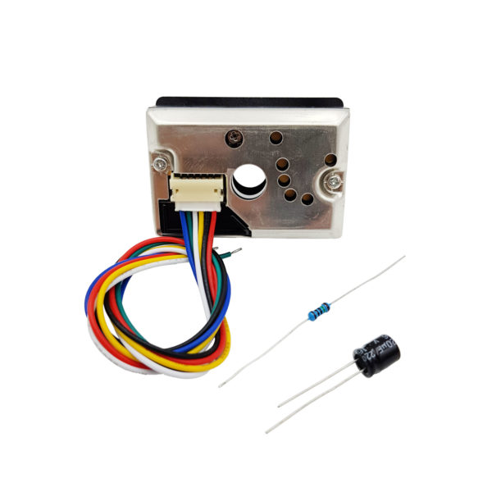

Hình 3: Cảm Biến Optical Dust Sensor PM2.5 GP2Y1010AU0F

### 1.3.2 Cảm Biến BME680 CJMCU-680

- Cảm biến BME680 CJMCU-680 là một mô-đun cảm biến đa chức năng được sử dụng để đo lường các thông số của khí quyển, bao gồm áp suất, độ ẩm, nhiệt độ và khí kháng.

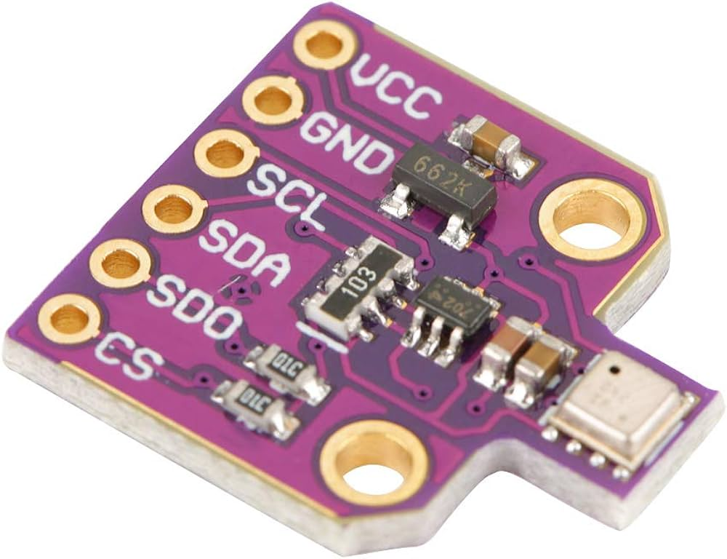

Khả năng Đo Lường: Cảm biến BME680 CJMCU-680 có khả năng đo lường bốn thông số quan trọng của khí quyển:

* Áp Suất: Đo áp suất không khí và chuyển thành đơn vị đo lường chuẩn như hPa (hectopascal).
* Độ Ẩm: Đo độ ẩm tương đối của không khí và chuyển thành phần trăm (%).
* Nhiệt Độ: Đo nhiệt độ và chuyển thành độ Celsius (°C).
* Khí Kháng: Đo khí kháng (khí kháng điện) của không khí và chuyển thành ohm (Ω).

Ứng Dụng Rộng Rãi: Cảm biến này thường được sử dụng trong các ứng dụng liên quan đến môi trường và khí quyển, bao gồm giám sát thời tiết, hệ thống thông gió, và các ứng dụng IoT (Internet of Things) khác.

Nguyên Tắc Hoạt Động: Cảm biến BME680 hoạt động dựa trên sự thay đổi của điện trở hoặc dung lượng của các lớp hoạt tính trong cảm biến khi tiếp xúc với các khí trong không khí. Thay đổi này được sử dụng để tính toán các thông số như áp suất, độ ẩm, nhiệt độ và khí kháng.

Độ Chính Xác: Độ chính xác của cảm biến BME680 phụ thuộc vào nhiều yếu tố, bao gồm quy trình hiệu chuẩn và điều kiện môi trường cụ thể. Tuy nhiên, cảm biến này có thể cung cấp độ chính xác tương đối tốt cho các ứng dụng thông thường.

Hiệu Chuẩn: Để đảm bảo độ chính xác cao, cảm biến BME680 cần được hiệu chuẩn định kỳ. Hiệu chuẩn liên quan đến việc so sánh các giá trị đo lường của cảm biến với các giá trị đo lường từ thiết bị đo chuẩn. Hiệu chuẩn định kỳ giúp đảm bảo rằng cảm biến hoạt động chính xác theo thời gian.

Điều Kiện Môi Trường: Độ chính xác của cảm biến cũng phụ thuộc vào điều kiện môi trường nơi nó được sử dụng. Điều này bao gồm nhiệt độ, độ ẩm và áp suất không khí. Các biện pháp bù trừ hoặc hiệu chuẩn có thể được áp dụng để cải thiện độ chính xác trong điều kiện không thể thay đổi.

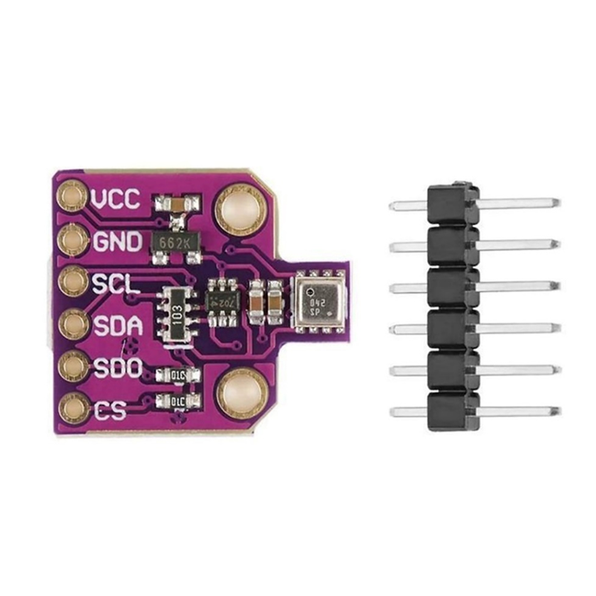

Hình 4: Cảm Biến BME680 CJMCU-680

Ứng Dụng: Cảm biến BME680 CJMCU-680 có thể được sử dụng trong nhiều ứng dụng, bao gồm giám sát thời tiết, hệ thống điều khiển môi trường, IoT, và nhiều ứng dụng khác liên quan đến khí quyển và môi trường.

# 1.3.3 Quạt hút con sò 5015

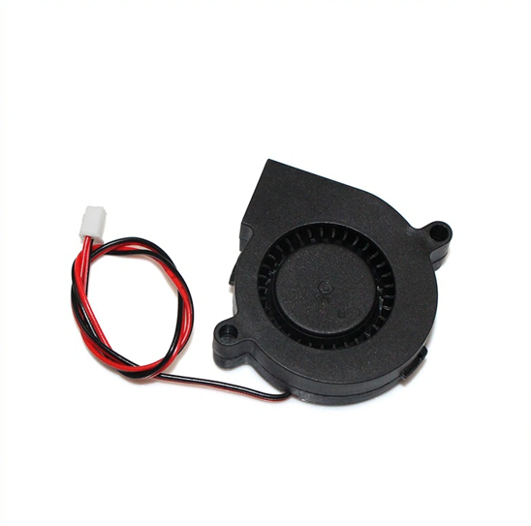

Quạt hút con sò 5015 là một loại quạt ly tâm, có nghĩa là không khí được hút vào bên trong quạt và được đẩy ra ngoài theo hướng xoáy tròn. Quạt này có đường kính cánh quạt 50mm và chiều cao 15mm, tương đương với một chiếc bánh quy.

Kích thước nhỏ gọn, dễ dàng lắp đặt

Quạt hút con sò 5015 có kích thước nhỏ gọn, chỉ bằng một chiếc bánh quy, nên rất dễ dàng lắp đặt trong các không gian chật hẹp. Quạt này có thể được gắn trực tiếp vào các thiết bị điện tử, máy móc hoặc các hộp, tủ, thùng chứa.

Lưu lượng gió lớn, hiệu suất làm mát cao

Quạt hút con sò 5015 có lưu lượng gió lớn, lên đến 16 CFM (cubic feet per minute), giúp tăng hiệu suất làm mát cho các thiết bị điện tử, máy móc. Quạt này cũng có thể được sử dụng để hút bụi, hút ẩm, giúp cải thiện môi trường không khí trong các không gian kín.

Độ ồn thấp, hoạt động ổn định

Quạt hút con sò 5015 có độ ồn thấp, chỉ khoảng 25dB, giúp giảm thiểu tiếng ồn khi hoạt động. Quạt này cũng có khả năng hoạt động ổn định trong thời gian dài, giúp đảm bảo hiệu suất làm việc.

Giá thành rẻ

Quạt hút con sò 5015 có giá thành rẻ, chỉ khoảng 15.000 đến 30.000 đồng/chiếc, phù hợp với nhu cầu sử dụng của nhiều người.

Quạt hút con sò 5015 được sử dụng trong nhiều ứng dụng khác nhau, bao gồm:

Làm mát các thiết bị điện tử, máy móc

Quạt hút con sò 5015 được sử dụng để làm mát các thiết bị điện tử, máy móc, giúp giảm nhiệt độ và kéo dài tuổi thọ của thiết bị. Quạt này thường được sử dụng trong các máy tính, máy in, máy tính bảng, điện thoại di động, v.v.

Thông gió cho các không gian kín

Quạt hút con sò 5015 được sử dụng để thông gió cho các không gian kín, giúp cải thiện môi trường không khí và loại bỏ bụi bẩn, mùi hôi. Quạt này thường được sử dụng trong các phòng kín, tủ, thùng chứa, v.v.

Hút bụi, hút ẩm

Quạt hút con sò 5015 được sử dụng để hút bụi, hút ẩm, giúp làm sạch môi trường và loại bỏ các vi khuẩn gây bệnh. Quạt này thường được sử dụng trong các máy hút bụi, máy hút ẩm, v.v.

Tại Việt Nam, quạt hút con sò 5015 được bán rộng rãi trên thị trường, với nhiều loại sản phẩm khác nhau về kích thước, điện áp, tốc độ gió, v.v. Người dùng có thể lựa chọn sản phẩm phù hợp với nhu cầu sử dụng của mình

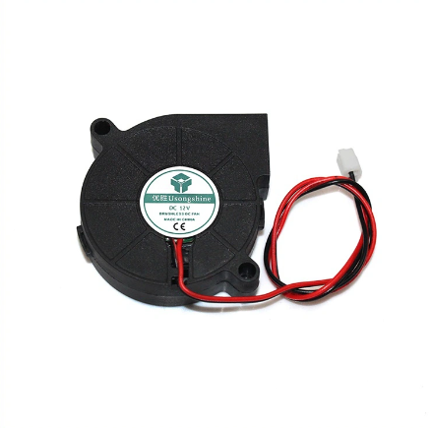

### 1.3.3 Bộ lọc Kalman

**-** Bộ lọc Kalman là một phương pháp ước lượng thời gian thực phát triển để cải thiện việc dự đoán và ước tính trạng thái của các hệ thống động dựa trên dữ liệu quan sát và mô hình hệ thống. Nó đã được phát triển ban đầu cho các ứng dụng trong lĩnh vực điều khiển và theo dõi hệ thống động như tàu vũ trụ và máy bay, nhưng sau đó đã được áp dụng rộng rãi trong nhiều lĩnh vực khác, bao gồm cả giám sát chất lượng không khí trong cabin xe ô tô. Bộ lọc Kalman được phát triển bởi Rudolf E. Kálmán vào những năm 1960. Nó là một phương pháp dựa trên toán học để kết hợp thông tin từ hai nguồn chính: dự đoán từ mô hình hệ thống và quan sát thực tế từ cảm biến. Mục tiêu của bộ lọc Kalman là tối ưu hóa ước tính trạng thái của hệ thống động dựa trên thông tin có sẵn và các giả định về sự biến đổi của trạng thái đó qua thời gian, hoạt động theo hai giai đoạn chính: dự đoán và cập nhật. Trong giai đoạn dự đoán, nó dự đoán trạng thái tiếp theo của hệ thống dựa trên mô hình và thông tin trạng thái hiện tại. Sau đó, trong giai đoạn cập nhật, nó kết hợp dự đoán này với thông tin quan sát thực tế để đưa ra một ước tính cuối cùng

**-** Ứng dụng Bộ Lọc Kalman vào đề tài “giám sát chất lượng không khí trong xe ô tô” :

* Ước Tính Nồng Độ PM2.5: Bộ lọc Kalman có thể được sử dụng để ước tính nồng độ PM2.5 trong cabin xe dựa trên dữ liệu từ cảm biến Optical Dust Sensor PM2.5 GP2Y1010AU0F. Nó có khả năng làm việc với dữ liệu thời gian thực từ cảm biến và có thể giúp cải thiện độ chính xác của ước tính này.
* Ức Tính Áp Suất Độ Ẩm và Nhiệt Độ: Bộ lọc Kalman cũng có thể ức tính áp suất độ ẩm và nhiệt độ trong cabin xe dựa trên dữ liệu từ mô đun cảm biến áp suất độ ẩm kỹ thuật số BME680 CJMCU-680. Bằng cách kết hợp dữ liệu từ cảm biến và mô hình, nó có thể đưa ra các ước tính chính xác.
* Cải Thiện Độ Tin Cậy của Ước Tính: Bộ lọc Kalman có khả năng ứng phó với nhiễu và sai số trong dữ liệu quan sát. Điều này có ý nghĩa rằng nó có thể làm giảm ảnh hưởng của các thông số không mong muốn lên kết quả ước tính, giúp cải thiện độ tin cậy của hệ thống giám sát chất lượng không khí trong cabin xe.

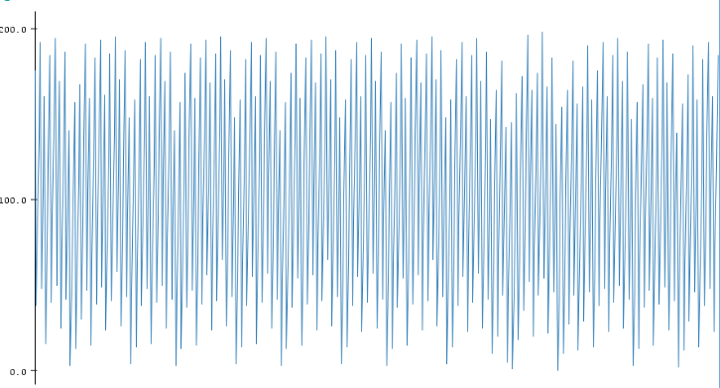

Hình 5: Bộ lọc Kalman trước khi lọc

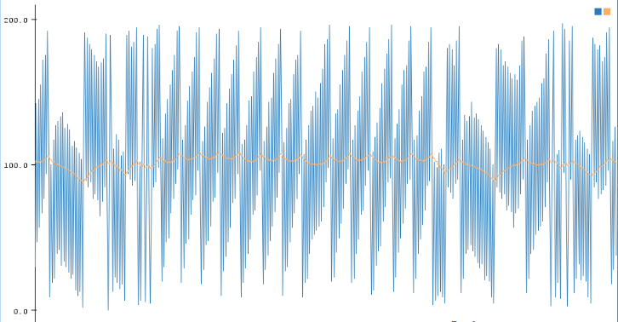

Hình 6: Bộ lọc Kalman sau khi lọc

## 1.4 Raspberry Pi Pico RP2040:

- Raspberry Pi Pico RP2040 là một nền tảng nhúng mạnh mẽ phát triển bởi Raspberry Pi Foundation ra mắt vào đầu năm 2021. Được trang bị vi xử lý kép ARM Cortex-M0+ mạnh mẽ, RP2040 có hiệu suất đáng kể cho việc xử lý và truyền dữ liệu từ các cảm biến và thiết bị ngoại vi và được trang bị một vi xử lý ARM Cortex-M0+ chạy ở tốc độ 133MHz, điều này cho phép nó xử lý dữ liệu từ các cảm biến nhanh chóng và hiệu quả. Nó được thiết kế đặc biệt cho các ứng dụng IoT (Internet of Things) và thu thập dữ liệu từ các cảm biến. Với sức mạnh của vi xử lý kép RP2040, Raspberry Pi Pico có khả năng xử lý dữ liệu phức tạp và kết nối với nhiều thiết bị ngoại vi khác nhau.

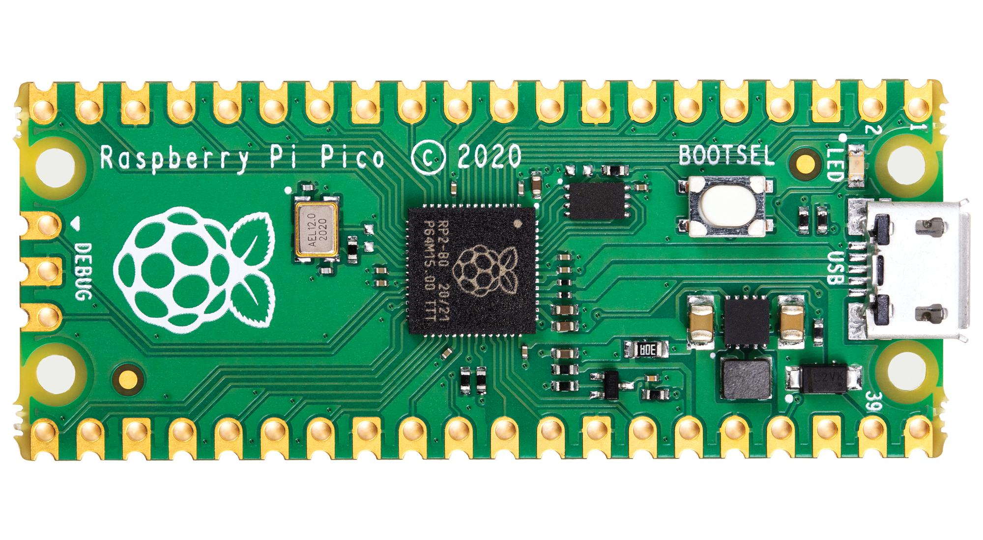

Hình 7: Raspberry Pi Pico RP2040

Tính năng hữu ích của Raspberry Pi Pico RP2040 giúp cho việc giám sát chất lượng không khí trong cabin xe ô tô, khả năng kết nối với các cảm biến thông qua các cổng GPIO, giao tiếp thông qua các giao thức như I2C, SPI, và UART, và khả năng truyền dữ liệu đến các thiết bị lưu trữ hoặc máy chủ qua kết nối mạng, hỗ trợ nhiều ngôn ngữ lập trình, bao gồm MicroPython và C/C++. Raspberry Pi Pico RP2040 là một lựa chọn lý tưởng cho việc xây dựng hệ thống giám sát chất lượng không khí trong cabin xe ô tô. Khả năng tích hợp của nó với các cảm biến PM2.5 GP2Y1010AU0F và BME680 CJMCU-680 cho phép thu thập dữ liệu đa dạng về chất lượng không khí và truyền dữ liệu một cách hiệu quả. Điều này giúp nâng cao độ chính xác và khả năng đánh giá chất lượng không khí trong xe ô tô, đồng thời tạo điều kiện cho việc giám sát và điều khiển chất lượng không khí trong cabin một cách tự động.

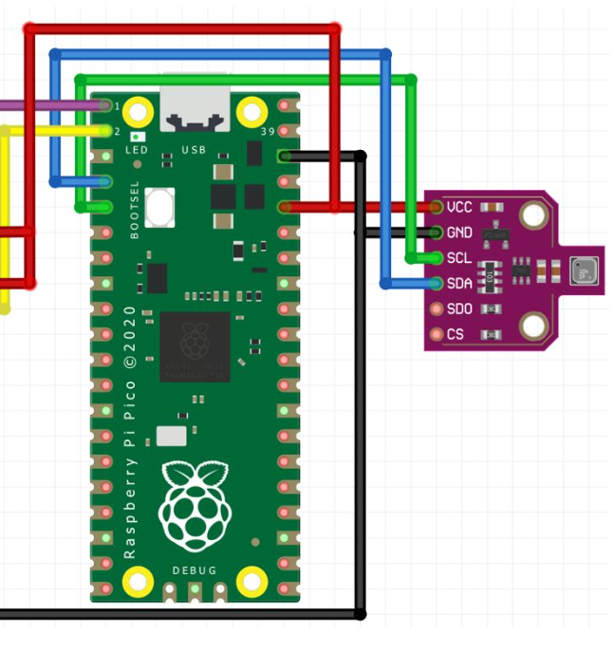

Hình 8: Raspberry Pi Pico RP2040 kết nối với BME680 CJMCU-680

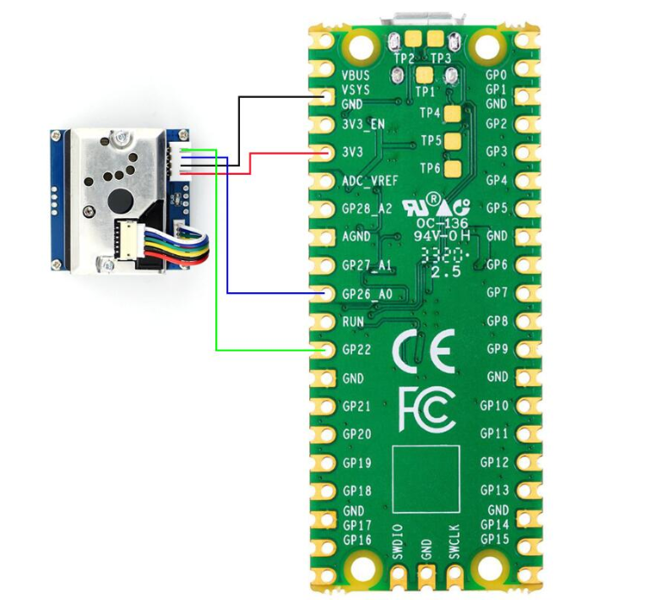

Hình 9: Raspberry Pi Pico RP2040 kết nối Optical Dust Sensor PM2.5 GP2Y1010AU0F

## 1.4 Máy tạo ion âm không khí N-LZG12

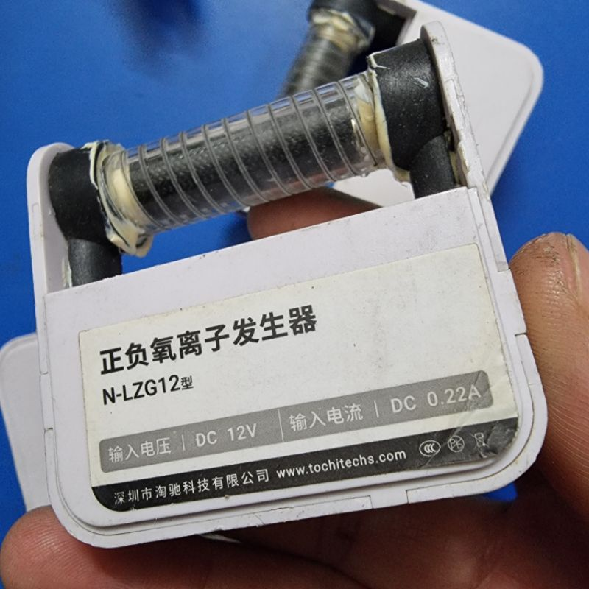

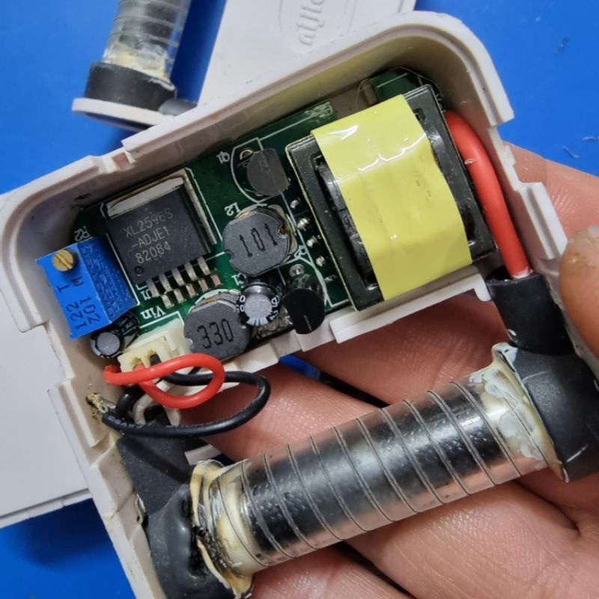

## Máy phát ion dương và âm N-LZG12 là một thiết bị sử dụng công nghệ ion hóa không khí để cải thiện chất lượng không khí. Nó tạo ra các ion dương và âm, giúp trung hòa các ion tích điện và loại bỏ bụi bẩn, vi khuẩn và các chất ô nhiễm khác trong không khí. Máy phát ion dương và âm N-LZG12 sử dụng một bộ phận phát điện để tạo ra các ion dương và âm. Các ion dương có điện tích dương, trong khi các ion âm có điện tích âm. Khi các ion dương và âm gặp nhau, chúng sẽ trung hòa lẫn nhau, tạo thành các phân tử trung hòa. Các phân tử trung hòa này không thể bám vào bụi bẩn, vi khuẩn và các chất ô nhiễm khác, do đó giúp loại bỏ chúng khỏi không khí. Các tính năng máy phát ion dương và âm N-LZG12 có các tính năng:

## + Tạo ra các ion dương và âm với tỷ lệ 1:1. Tỷ lệ 1:1 là tỷ lệ tối ưu để trung hòa các ion tích điện trong không khí. Nếu tỷ lệ này quá cao hoặc quá thấp, hiệu quả làm sạch không khí sẽ bị giảm.

## Công suất ion hóa cao

## Công suất ion hóa cao giúp làm sạch không khí nhanh chóng và hiệu quả. Máy phát ion dương và âm N-LZG12 có công suất ion hóa lên đến 20.000 ion/cm3, giúp loại bỏ bụi bẩn, vi khuẩn và các chất ô nhiễm khác trong không khí chỉ trong vòng vài phút.

## Tuổi thọ dài

## Máy phát ion dương và âm N-LZG12 có tuổi thọ lên đến 10.000 giờ, có thể sử dụng trong nhiều năm.

## Vận hành êm ái

## Máy phát ion dương và âm N-LZG12 vận hành êm ái, không gây tiếng ồn.

## Lợi ích

## Máy phát ion dương và âm N-LZG12 có thể mang lại nhiều lợi ích cho sức khỏe, bao gồm:

## Giảm ô nhiễm không khí

## Máy phát ion dương và âm N-LZG12 có thể giúp loại bỏ bụi bẩn, vi khuẩn và các chất ô nhiễm khác trong không khí, giúp cải thiện chất lượng không khí.

## Giảm căng thẳng, mệt mỏi

## Các ion âm có tác dụng thư giãn và giải tỏa căng thẳng, mệt mỏi. Máy phát ion dương và âm N-LZG12 có thể giúp bạn cảm thấy thoải mái và dễ chịu hơn.

## Cải thiện giấc ngủ

## Các ion âm có tác dụng giúp bạn ngủ ngon hơn. Máy phát ion dương và âm N-LZG12 có thể giúp bạn có một giấc ngủ sâu và ngon hơn.

## Sử dụng

## Máy phát ion dương và âm N-LZG12 rất dễ sử dụng. Bạn chỉ cần cắm điện và bật máy là có thể sử dụng. Bạn có thể điều chỉnh tốc độ ion hóa tùy theo nhu cầu của mình.

## 1.5 Relay 2 Kênh 5V 10A

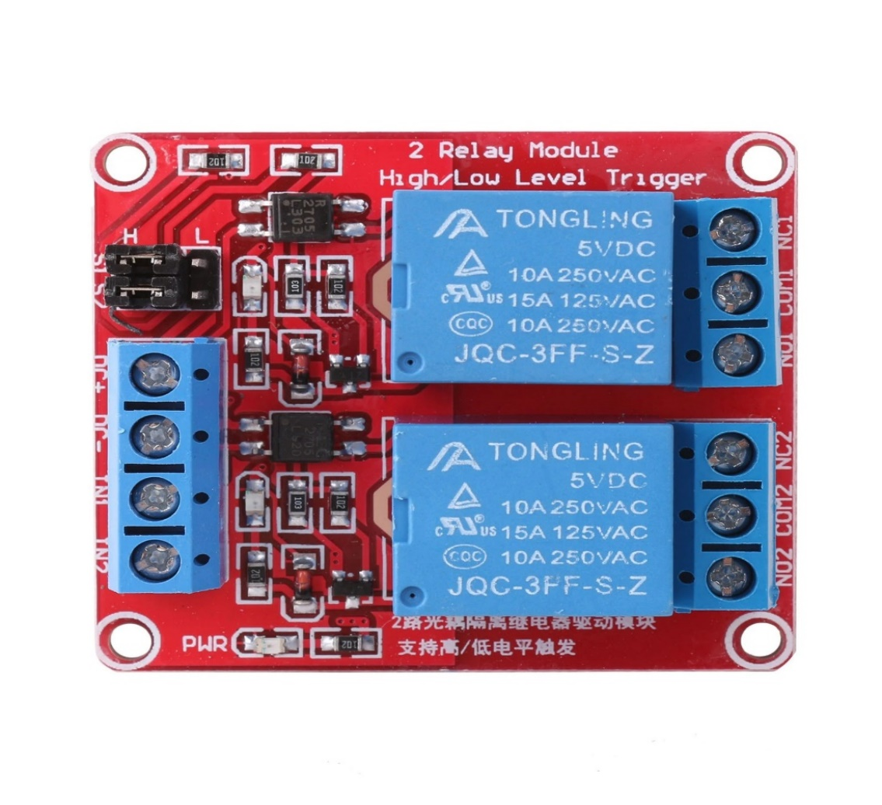

Relay 2 kênh 5V 10A là một mô-đun cho phép bạn điều khiển hai mạch điện áp hoặc dòng điện cao bằng tín hiệu điều khiển điện áp thấp. Nó được sử dụng phổ biến trong các ứng dụng như tự động hóa gia đình, robot và điều khiển công nghiệp.

Hai kênh: Có thể điều khiển hai mạch riêng biệt độc lập.

Tín hiệu điều khiển 5V: Sử dụng tín hiệu điện áp thấp (5V) để kích hoạt relay, tương thích với vi điều khiển và các thiết bị điện áp thấp khác.

Dòng điện đầu ra 10A: Có thể xử lý lên đến 10A dòng điện trên mỗi kênh, đủ để điều khiển nhiều thiết bị phổ biến như đèn, động cơ và cuộn solenoid.

Cách ly optocoupler: Nhiều relay có cách ly optocoupler, tách mạch điều khiển điện áp thấp khỏi mạch đầu ra điện áp hoặc dòng điện cao. Điều này cung cấp cách ly điện và giúp bảo vệ mạch điều khiển khỏi nhiễu và xung điện áp.

Đèn LED chỉ báo: Một số relay có đèn LED chỉ báo trạng thái của mỗi kênh (bật hoặc tắt).

Khối đầu cuối: Hầu hết các relay có khối đầu cuối để kết nối dây dễ dàng.

+ Ứng dụng phổ biến

Tự động hóa gia đình: Điều khiển đèn, thiết bị gia dụng và các thiết bị khác từ bộ điều khiển trung tâm.

Robotics: Điều khiển động cơ, cuộn solenoid và các bộ phận chấp hành khác trong robot.

Điều khiển công nghiệp: Điều khiển máy móc, máy bơm và các thiết bị công nghiệp khác.

Các dự án khoa học: Điều khiển các thiết bị khác nhau trong các dự án khoa học và thí nghiệm.

điều quan trọng là phải cân nhắc cẩn thận các yếu tố sau:

Yêu cầu điện áp và dòng điện của các thiết bị bạn muốn điều khiển: Đảm bảo relay có thể xử lý điện áp và dòng điện tối đa của các thiết bị bạn muốn kết nối.

Loại tín hiệu điều khiển bạn đang sử dụng: Đảm bảo relay tương thích với loại tín hiệu điều khiển bạn đang sử dụng (ví dụ: kỹ thuật số, tương tự).

Yêu cầu lắp đặt: Một số relay được thiết kế để lắp trên bảng mạch, trong khi các relay khác được thiết kế để lắp trên thanh DIN.

Sơ đồ kết nối relay 2 kênh 5V 10A như sau:

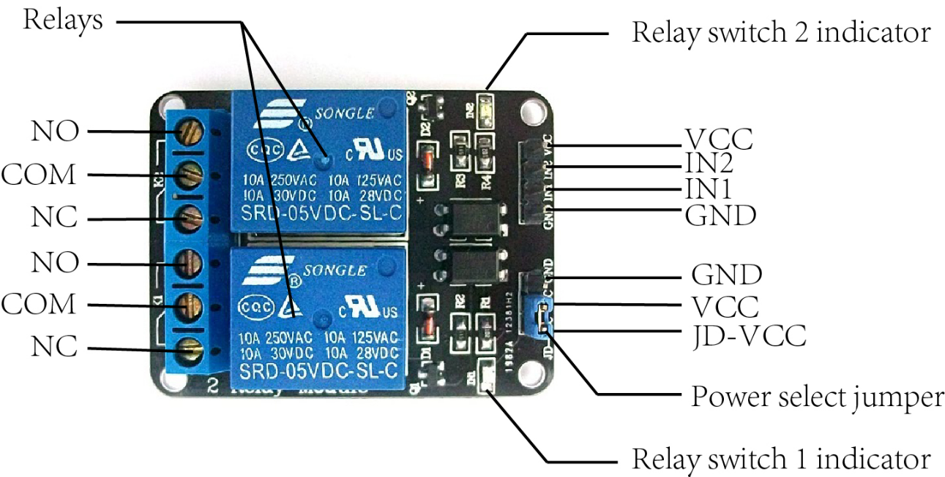

Ứng dụng tự động hóa gia đình sử dụng relay 2 kênh 5V 10A để điều khiển đèn và thiết bị gia dụng trong nhà . có thể sử dụng nó để bật hoặc tắt đèn từ xa, hoặc để điều khiển nhiệt độ của máy điều hòa không khí.

Ứng dụng robot sử dụng relay 2 kênh 5V 10A để điều khiển động cơ, cuộn solenoid và các bộ phận chấp hành khác trong robot của bạn. Sử dụng nó để điều khiển bánh xe của robot, hoặc để mở và đóng các cánh tay robot.

Ứng dụng công nghiệp có thể sử dụng relay 2 kênh 5V 10A để điều khiển máy móc, máy bơm và các thiết bị công nghiệp khác. sử dụng nó để điều khiển máy móc sản xuất, hoặc để khởi động và dừng máy bơm nước.

Ứng dụng khoa học có thể sử dụng relay 2 kênh 5V 10A để điều khiển các thiết bị khác nhau trong các dự án khoa học và thí nghiệm của mình. Ví dụ, bạn có thể sử dụng nó để điều khiển thiết bị đo lường, hoặc để điều khiển các thí nghiệm hóa học.

# 1.5 Màn hình LCD TFT 1.8 inch ST7735

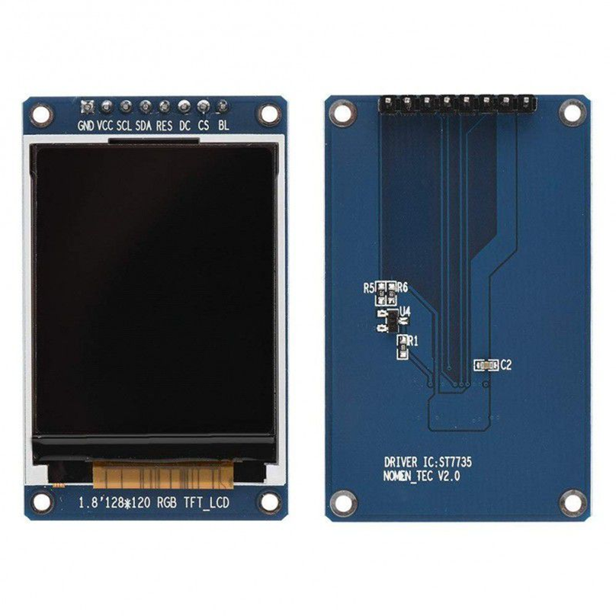

Màn hình LCD TFT 1.8 inch ST7735 có kích thước 1.8 inch, tương đương với 45.72 mm. Độ phân giải của màn hình là 128 x 160 pixel, cho hình ảnh sắc nét.

Kích thước nhỏ gọn của màn hình LCD TFT 1.8 inch ST7735 khiến nó trở nên phù hợp với các ứng dụng di động và cầm tay. Độ phân giải cao của màn hình cho phép hiển thị hình ảnh rõ ràng và sắc nét, phù hợp với các ứng dụng như đồng hồ thông minh, máy tính bảng, máy chơi game cầm tay,...

Giao tiếp

Màn hình LCD TFT 1.8 inch ST7735 sử dụng giao tiếp SPI để giao tiếp với bộ điều khiển. Giao tiếp SPI là một giao tiếp nối tiếp đơn giản, dễ sử dụng và có thể được hỗ trợ bởi nhiều vi điều khiển khác nhau.

Giao tiếp SPI giúp giảm số lượng dây dẫn cần thiết để kết nối màn hình LCD với bộ điều khiển. Điều này giúp đơn giản hóa việc lắp đặt và giảm chi phí sản xuất.

Công suất

Màn hình LCD TFT 1.8 inch ST7735 có thể hoạt động ở điện áp 3.3 V hoặc 5 V. Điều này giúp màn hình LCD linh hoạt hơn và có thể được sử dụng với nhiều nguồn điện khác nhau.

Các chân kết nối

Màn hình LCD TFT 1.8 inch ST7735 có các chân kết nối như sau:

VCC: Chân cấp nguồn 3.3 V hoặc 5 V.

GND: Chân nối đất.

SCK: Chân đồng hồ của giao tiếp SPI.

MOSI: Chân dữ liệu đầu ra của giao tiếp SPI.

MISO: Chân dữ liệu đầu vào của giao tiếp SPI.

CS: Chân lựa chọn của giao tiếp SPI.

LED: Chân điều khiển đèn nền.

Các chân kết nối của màn hình LCD TFT 1.8 inch ST7735 được bố trí theo một khuôn mẫu tiêu chuẩn, giúp dễ dàng kết nối màn hình với các vi điều khiển khác nhau.

Ứng dụng

Màn hình LCD TFT 1.8 inch ST7735 có thể được sử dụng trong nhiều ứng dụng khác nhau, bao gồm:

Đồng hồ thông minh.

Máy tính bảng.

Máy chơi game cầm tay.

Thiết bị IoT.

Màn hình LCD TFT 1.8 inch ST7735 là một lựa chọn phù hợp cho các ứng dụng cần một màn hình LCD nhỏ gọn, có độ phân giải cao và giao tiếp đơn giản, dễ sử dụng.

Giá thành Màn hình LCD TFT 1.8 inch ST7735 có giá thành tương đối hợp lý, phù hợp với các ứng dụng DIY và Arduino.

Công nghệ TFT (Thin-Film Transistor)

Công nghệ TFT (Thin-Film Transistor) là một loại công nghệ màn hình tinh thể lỏng (LCD) sử dụng transistor màng mỏng để điều khiển từng pixel trên màn hình. Công nghệ TFT giúp hiển thị hình ảnh sắc nét và rõ ràng hơn so với các công nghệ LCD khác.

Độ tương phản

Độ tương phản là tỷ lệ giữa độ sáng của điểm sáng nhất và điểm tối nhất trên màn hình. Độ tương phản cao giúp hiển thị hình ảnh sống động và chân thực hơn.

Màn hình LCD TFT 1.8 inch ST7735 có độ tương phản cao, lên tới 1000:1. Điều này giúp hiển thị hình ảnh với màu sắc tươi sáng và rõ ràng.

Góc nhìn rộng

Góc nhìn rộng là khả năng hiển thị hình ảnh rõ ràng từ nhiều góc độ khác nhau. Góc nhìn rộng giúp người dùng có thể xem hình ảnh trên màn hình từ nhiều vị trí khác nhau mà không bị méo hình hoặc giảm chất lượng hình ảnh.

Màn hình LCD TFT 1.8 inch ST7735 có góc nhìn rộng lên tới 170 độ. Điều này giúp người dùng có thể xem hình ảnh trên màn hình từ nhiều góc độ khác nhau mà không bị khó chịu.

Tốc độ làm tươi

Tốc độ làm tươi là số lần hình ảnh được hiển thị trên màn hình trong một giây. Tốc độ làm tươi cao giúp hình ảnh hiển thị mượt mà và không bị giật.

Màn hình LCD TFT 1.8 inch ST7735 có tốc độ làm tươi 60Hz. Điều này giúp hình ảnh hiển thị mượt mà và không bị giật khi xem video hoặc chơi game.

Các ứng dụng cụ thể

Màn hình LCD TFT 1.8 inch ST7735 có thể được sử dụng trong nhiều ứng dụng cụ thể, bao gồm:

Đồng hồ thông minh: Màn hình LCD TFT 1.8 inch ST7735 có kích thước nhỏ gọn, phù hợp với các thiết bị đeo tay như đồng hồ thông minh. Màn hình này có thể được sử dụng để hiển thị thời gian, thông tin thời tiết, thông báo,...

Máy tính bảng: Màn hình LCD TFT 1.8 inch ST7735 có thể được sử dụng làm màn hình phụ cho máy tính bảng. Màn hình này có thể được sử dụng để hiển thị các ứng dụng, thông tin,...

Máy chơi game cầm tay: Màn hình LCD TFT 1.8 inch ST7735 có thể được sử dụng làm màn hình cho máy chơi game cầm tay. Màn hình này có thể được sử dụng để hiển thị các trò chơi, thông tin,...

Thiết bị IoT: Màn hình LCD TFT 1.8 inch ST7735 có thể được sử dụng làm màn hình cho các thiết bị IoT. Màn hình này có thể được sử dụng để hiển thị thông tin, trạng thái,...

Tóm lại, màn hình LCD TFT 1.8 inch ST7735 là một loại màn hình LCD nhỏ gọn, có độ phân giải cao và chất lượng hình ảnh tốt. Màn hình này có thể được sử dụng trong nhiều ứng dụng khác nhau, bao gồm các ứng dụng DIY và Arduino.

## 1.5 Học Máy (Machine Learning):

- Học máy là một phần của trí tuệ nhân tạo (AI) tập trung vào việc phát triển các thuật toán và mô hình để cho phép máy tính học hỏi từ dữ liệu và cải thiện hiệu suất của chúng trong việc thực hiện các tác vụ cụ thể mà không cần lập trình cụ thể. Các Loại Học Máy như:

* Học Máy Giám Sát (Supervised Learning): Trong học máy giám sát, mô hình được đào tạo trên tập dữ liệu đào tạo mà mỗi mẫu dữ liệu đi kèm với một nhãn hoặc kết quả mong muốn. Mục tiêu là học cách dự đoán nhãn hoặc kết quả cho dữ liệu mới dựa trên những gì mô hình đã học.
* Học Máy Không Giám Sát (Unsupervised Learning): Trong học máy không giám sát, không có thông tin nhãn hoặc kết quả mong muốn trong tập dữ liệu. Mục tiêu là tìm cấu trúc ẩn trong dữ liệu, chẳng hạn như phân cụm hoặc giảm chiều dữ liệu.
* Học Máy Tăng Cường (Reinforcement Learning): Trong học máy tăng cường, mô hình tương tác với một môi trường và học từ các tương tác đó để đưa ra quyết định và hành động tối ưu.

- Trong đề tài "Giám sát chất lượng không khí trong xe ô tô" học máy giám sát (Supervised Learning) có thể là loại học máy thích hợp nhất vì đã có tập dữ liệu đào tạo với các mẫu dữ liệu đã được gán nhãn hoặc kết quả mong muốn. Trong trường hợp này, bạn có thể có dữ liệu về chất lượng không khí trong cabin xe ô tô được gán nhãn dựa trên các yếu tố như nồng độ PM2.5, áp suất độ ẩm, v.v. Mục tiêu của đề tài là dự đoán chất lượng không khí trong cabin xe ô tô dựa trên các dữ liệu đầu vào như nồng độ PM2.5 và áp suất độ ẩm. Học máy giám sát là lựa chọn tốt để xây dựng mô hình có khả năng dự đoán chất lượng không khí dựa trên dữ liệu đã biết trước. Mô hình học máy giám sát có tiềm năng cao để được triển khai trong thực tế để theo dõi và cải thiện chất lượng không khí trong cabin xe ô tô, đặc biệt khi có sẵn dữ liệu đào tạo và dữ liệu thời gian thực

# CHƯƠNG 3 THIẾT KẾ VÀ THI CÔNG HỆ THỐNG

## Software

1. Sơ đồ nguyên lý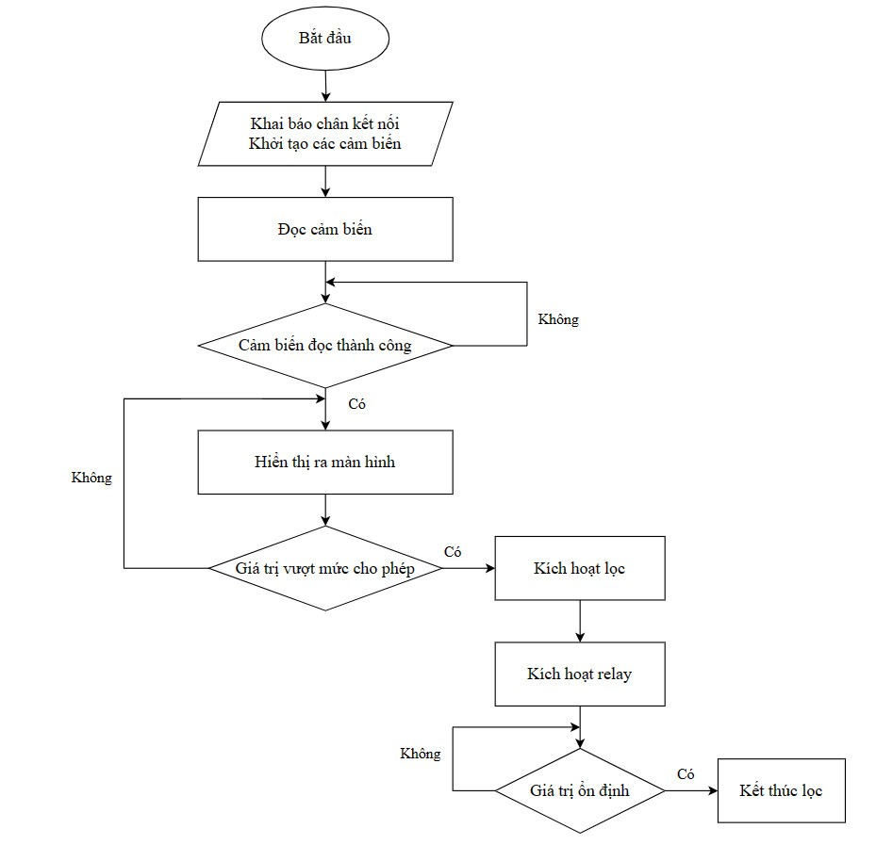

## 3.2 Hardware

a. sơ đồ khối

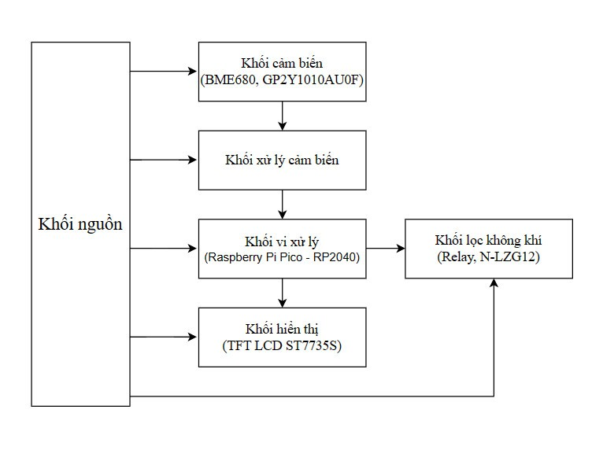

## Bộ thiết bị dự kiến lựa chọn có đầy đủ các thành phần cần thiết để xây dựng một hệ thống lọc không khí đơn giản. Raspberry Pi Pico là một bộ vi điều khiển mạnh mẽ và linh hoạt, có thể được sử dụng để điều khiển các thiết bị điện và thu thập dữ liệu từ các cảm biến. Màn hình TFT 1.8 inch sẽ giúp hiển thị thông tin về chất lượng không khí trong phòng. Relay 2 kênh 5V 10A sẽ giúp bạn điều khiển máy tạo ion âm. Cảm biến BME680 sẽ giúp đo lường nhiệt độ, độ ẩm và nồng độ khí CO2 trong không khí. Cảm biến Optical Dust Sensor PM2.5 GP2Y1010AU0F sẽ giúp đo lường nồng độ bụi PM2.5 trong không khí.

## Chi tiết đánh giá

## Bộ điều khiển trung tâm: Raspberry Pi Pico là một bộ vi điều khiển mạnh mẽ và linh hoạt, có thể được sử dụng để điều khiển các thiết bị điện và thu thập dữ liệu từ các cảm biến. Pico có bộ nhớ RAM 264 KB, bộ nhớ flash 2 MB và bộ xử lý ARM Cortex-M0+ với tốc độ xung nhịp 133 MHz. Pico có thể được sử dụng để chạy các hệ điều hành như MicroPython, CircuitPython hoặc C++.

## Màn hình TFT 1.8 inch: Màn hình TFT 1.8 inch có kích thước 1.8 inch và độ phân giải 128x160 pixel. Màn hình này có thể được sử dụng để hiển thị thông tin về chất lượng không khí trong phòng, chẳng hạn như nhiệt độ, độ ẩm, nồng độ khí CO2 và nồng độ bụi PM2.5.

## Relay 2 kênh 5V 10A: Relay 2 kênh 5V 10A có thể được sử dụng để điều khiển quạt hút và máy tạo ion âm. Relay này có khả năng chịu dòng điện tối đa 10A và điện áp tối đa 5V.

## Máy tạo ion âm không khí N-LZG12: Máy tạo ion âm không khí N-LZG12 có khả năng tạo ra 10 triệu ion âm mỗi giây. Ion âm có thể giúp loại bỏ các hạt bụi, vi khuẩn và virus trong không khí.

## Quạt hút con sò 5015: Quạt hút con sò 5015 có kích thước 50x15mm và lưu lượng gió tối đa 20 CFM. Quạt này có thể được sử dụng để hút bụi và vi khuẩn ra khỏi phòng.

## Cảm biến BME680 CJMCU-680: Cảm biến BME680 CJMCU-680 là một cảm biến khí đa năng có thể đo lường nhiệt độ, độ ẩm, nồng độ khí CO2 và nồng độ bụi PM2.5 trong không khí.

## Cảm biến Optical Dust Sensor PM2.5 GP2Y1010AU0F: Cảm biến Optical Dust Sensor PM2.5 GP2Y1010AU0F là một cảm biến quang học có thể đo lường nồng độ bụi PM2.5 trong không khí.

## Một số lưu ý khi xây dựng hệ thống lọc không khí

## Khi lựa chọn cảm biến cần lưu ý đến phạm vi đo lường của cảm biến. Ví dụ, nếu muốn đo lường nồng độ bụi PM2.5 trong không khí cần lựa chọn cảm biến có phạm vi đo lường từ 0 đến 100 μg/m3.

## Khi lựa chọn quạt hút, bạn cần lưu ý đến lưu lượng gió của quạt. Lưu lượng gió của quạt cần đủ lớn để hút bụi và vi khuẩn ra khỏi phòng.

## Khi lựa chọn máy tạo ion âm cần lưu ý đến khả năng tạo ion âm của máy. Khả năng tạo ion âm của máy cần đủ lớn để loại bỏ các hạt bụi, vi khuẩn và virus trong không khí.

# 

# CHƯƠNG 4 THỰC NGHIỆM VÀ ĐÁNH GIÁ KẾT QUẢ

## KẾT LUẬN

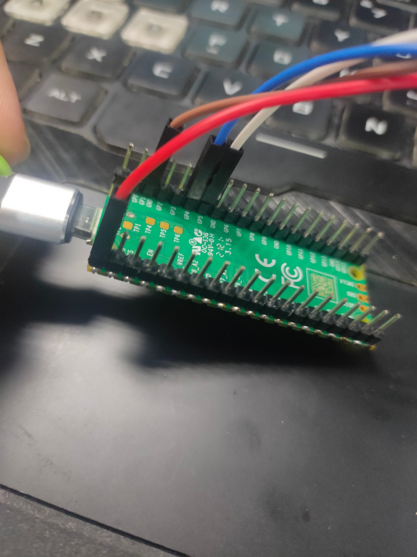

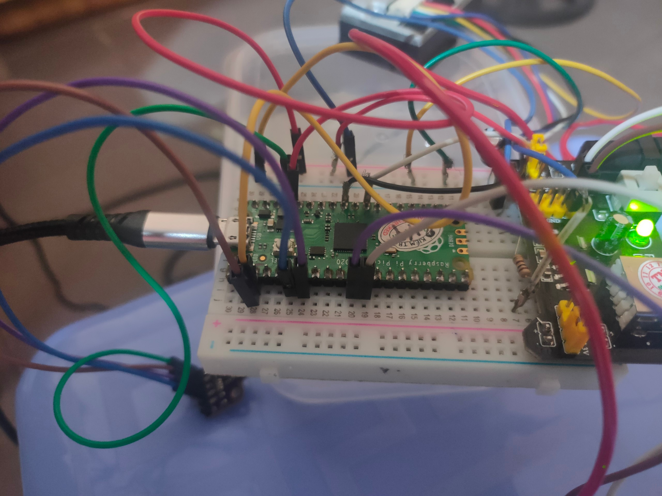

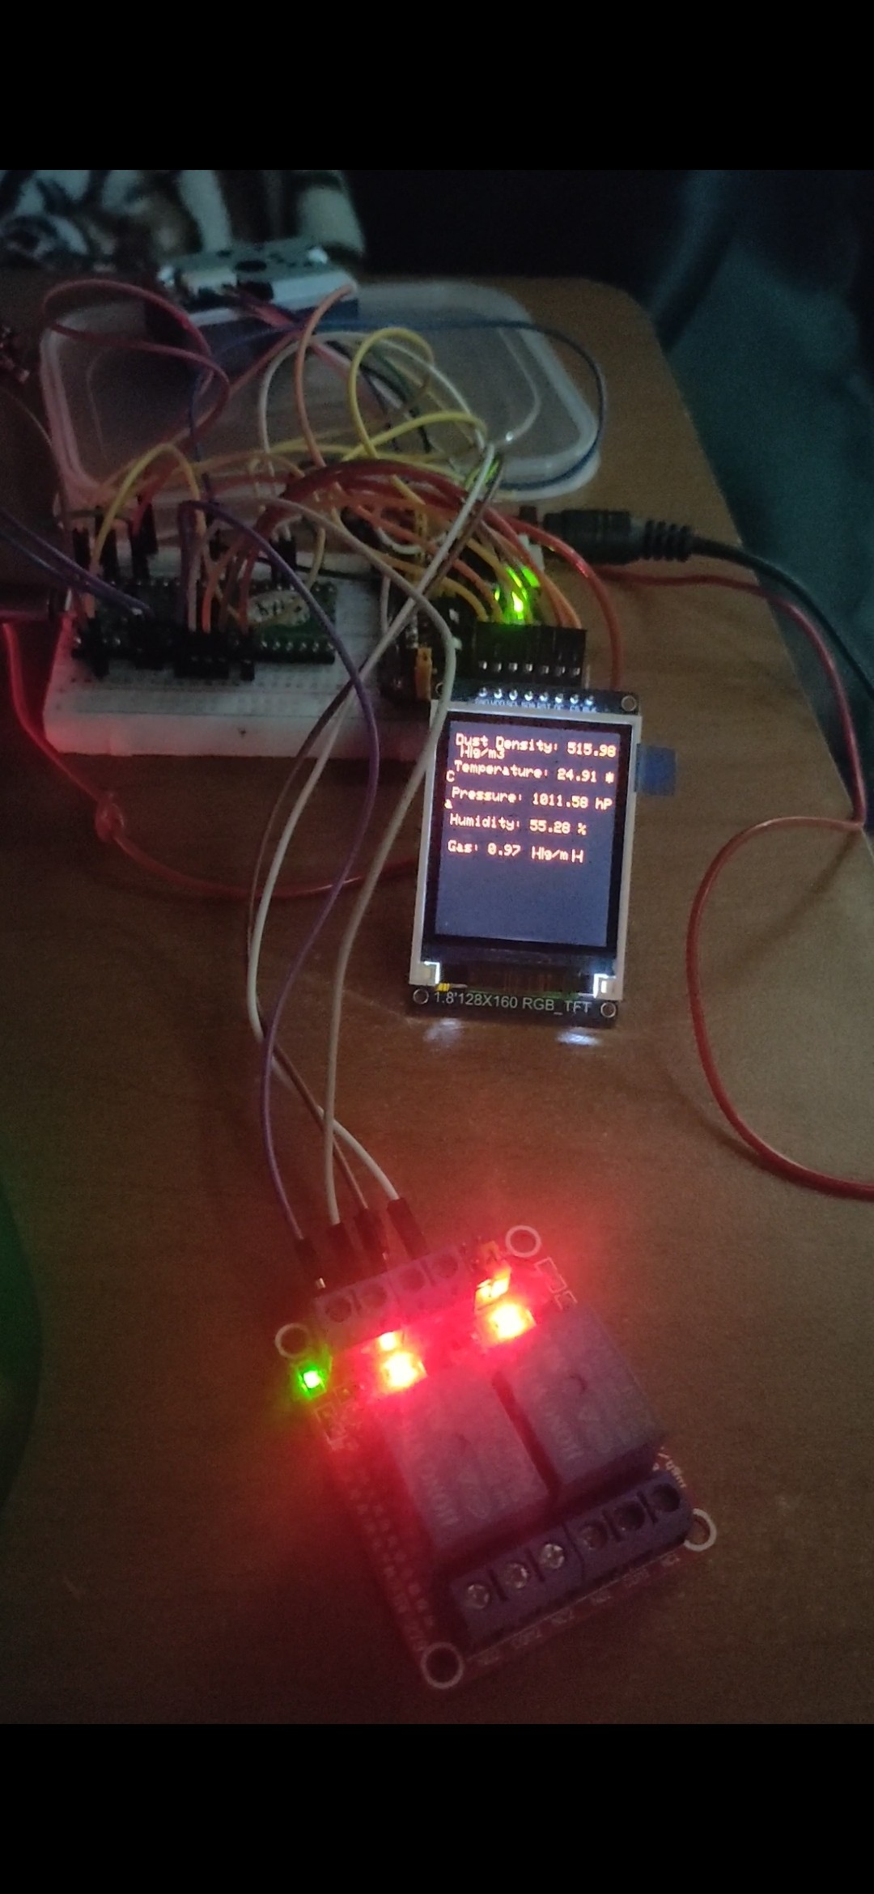

Thuận lợi

Đều có chân GPIO tương thích với nhau, giúp việc kết nối trở nên dễ dàng.

Bảng mạch thử nghiệm cung cấp các lỗ cắm tiện lợi để kết nối các dây.

Có nhiều tài liệu hướng dẫn và ví dụ có sẵn trực tuyến giúp dễ dàng thực hiện các kết nối cần thiết.

Khó khăn

Điều quan trọng là phải kết nối các chân GPIO chính xác. Nếu kết nối sai, mạch điện có thể không hoạt động bình thường hoặc thậm chí bị hỏng.

bảng mạch thử nghiệm có kích thước nhỏ, việc quản lý các dây có một ít khó khăn.

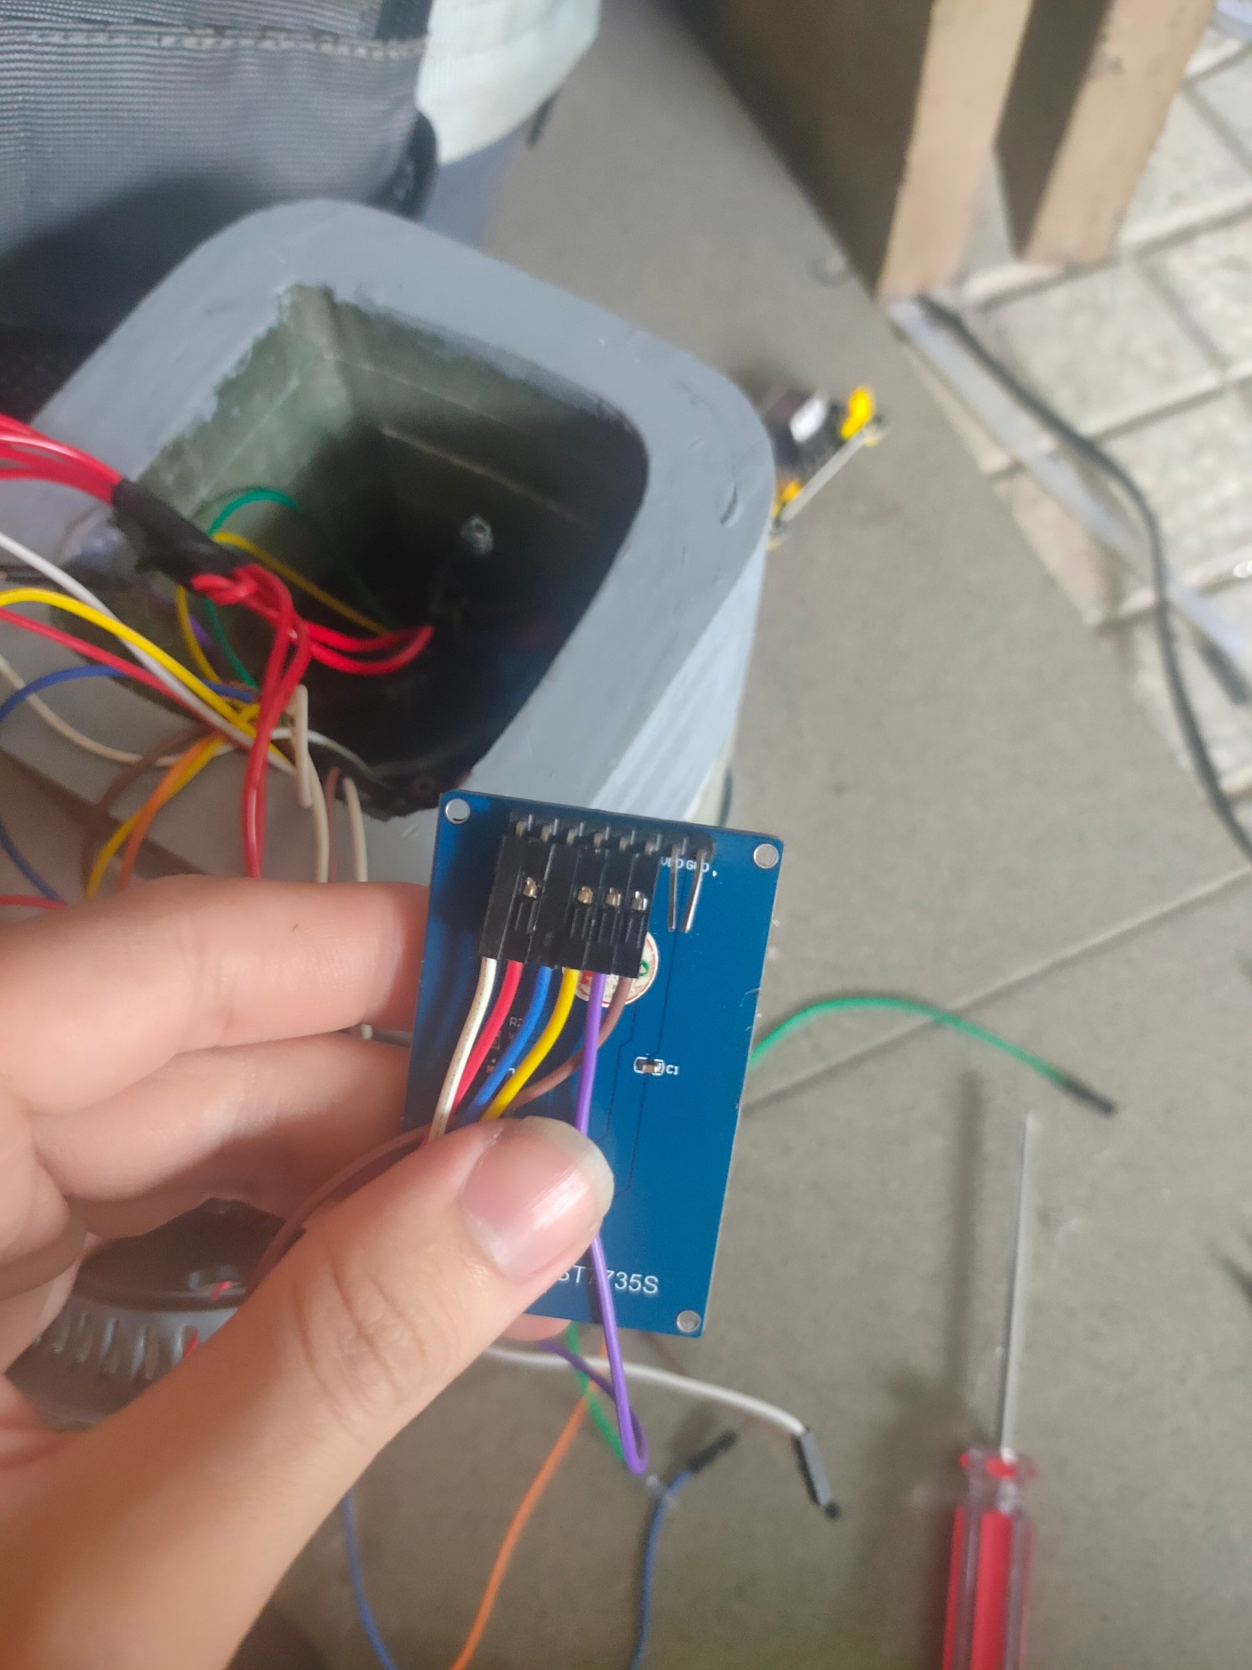

Quá trình vào hộp gặp một chút khó khăn chân màn hình sử dụng rất nhiều dây gây nhiễu và hình ảnh không rõ nét

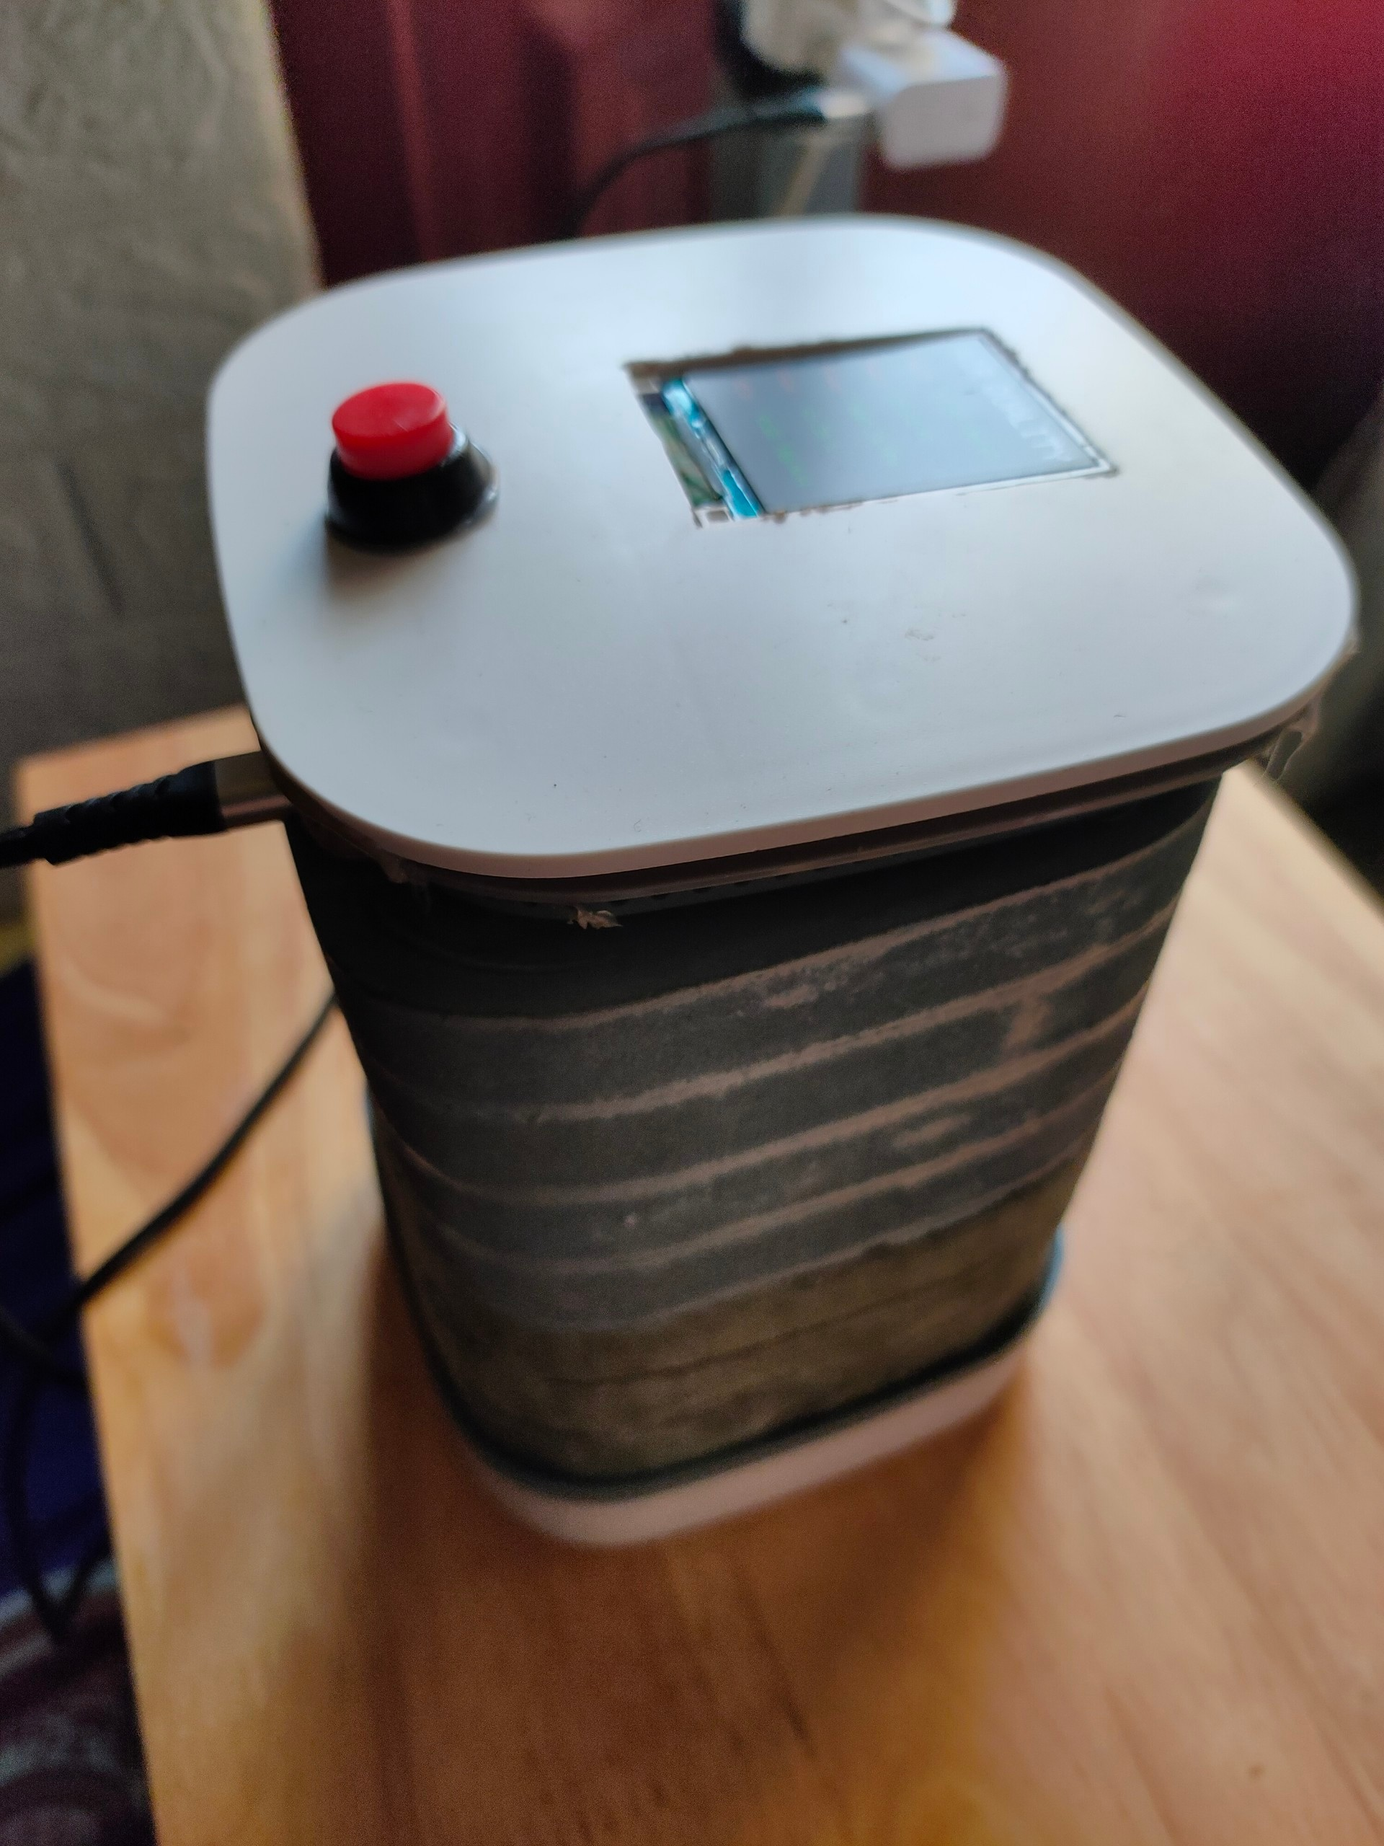 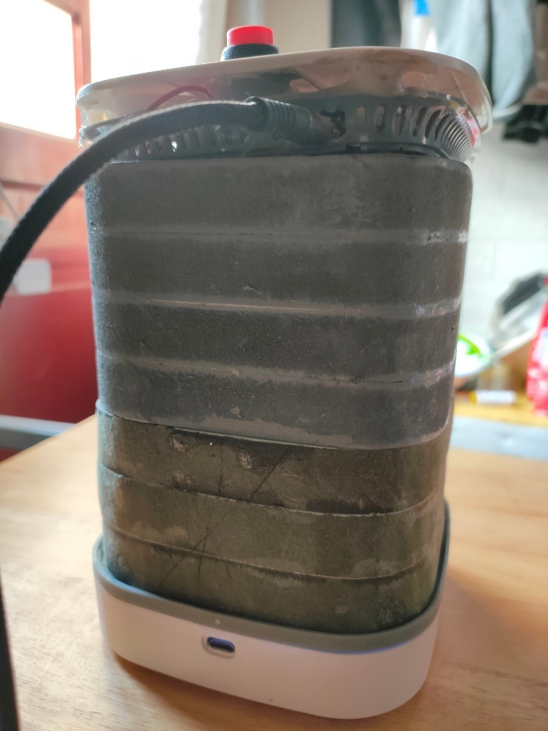

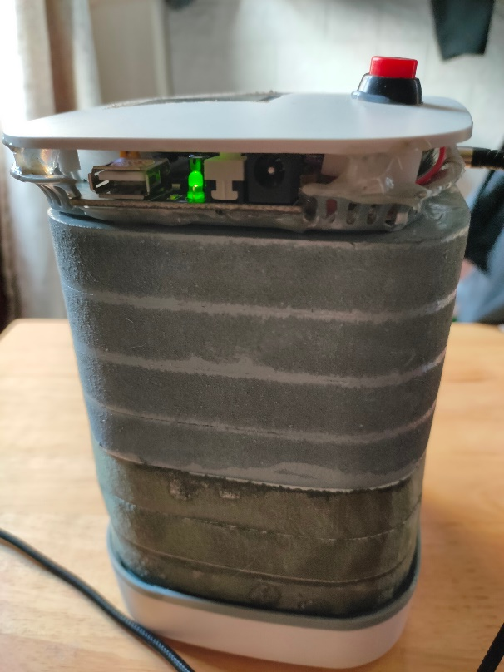

Vào hộp hoàn chỉnh

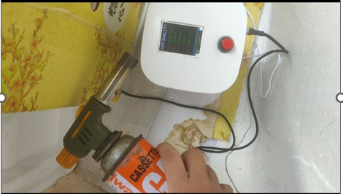

tiến hành test thử qua bộ khò

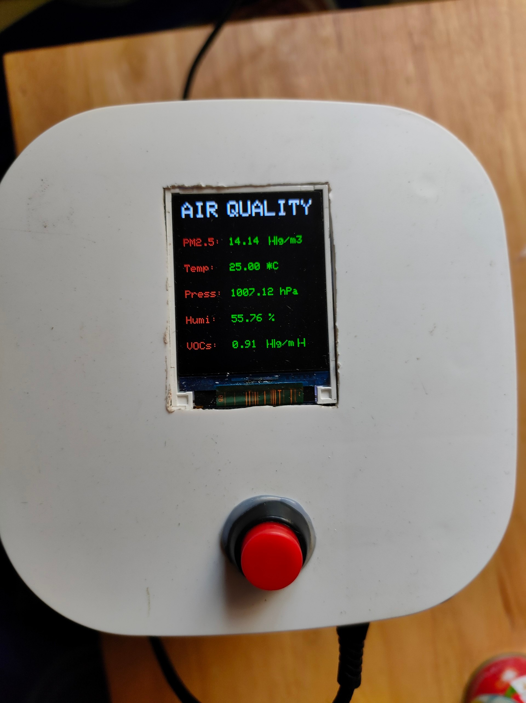

Dự án giám sát chất lượng không khí trong xe ô tô của nhóm chúng em là một dự án với mong muốn góp phần bảo vệ sức khỏe của người lái và hành khách. Dự án vẫn còn một số hạn chế, nhưng nhóm chúng em tin tưởng rằng với sự nỗ lực của mình, chúng em sẽ sớm có thể khắc phục những hạn chế đó và phát triển dự án thành một sản phẩm hoàn thiện hơn trong tương lai

# TÀI LIỆU THAM KHẢO

[1] Bin Xu, Ya Wu, Zhongping Lin, Zhiqing Chen. (2014). "Investigation of Air Humidity Affecting Filtration Efficiency and Pressure Drop of Vehicle Cabin Air Filters."

[2] Shida Chen, Kangping Cui, Tai-Yi Yu, How-Ran Chao, Yi-Chyun Hsu, I-Cheng Lu, Rachelle D. Arcega, Ming-Hsien Tsai, Sheng-Lun Lin, Wan-Chun Chao, Chunneng Chen, Kwong-Leung J. Yu. (2019). "A Big Data Analysis of PM2.5 and PM10 from Low Cost Air Quality Sensors near Traffic Areas."

[3] Bin Xu, Xiaokai Chen and Jianyin Xiong. (2016). "Air quality inside motor vehicles’ cabins: A review."

[4] Joanna Faber, Krzysztof Brodzik, Anna Golda-Kopek, Damian Lomankiewicz, Jan Nowak, Antoni Swiatek. (2015). "Passive sampling application to control air quality in interior of new vehicles."

[5] Yuhan Huang1 , Wai-chuen Mok, Yat-shing Yam, John L. Zhou, Nic C. Surawski, Bruce Organ, Edward F.C. Chan, M. Mofijur, Teuku Meurah Indra Mahlia, Hwai Chyuan Ong. (2020). "Evaluating in-use vehicle emissions using air quality monitoring stations and on-road remote sensing systems."

[6] Athanasios Dimaratos, Zisimos Toumasatos, Stylianos Doulgeris, Georgios Triantafyllopoulos, Anastasios Kontses, Zissis Samaras. (2019). "Assessment of CO2 and NOx Emissions of One Diesel and One Bi-Fuel Gasoline/CNG Euro 6 Vehicles During Real-World Driving and Laboratory Testing."

[7] Alessandra Cincinelli, Tania Martellini. (2017). "Indoor Air Quality and Health."

[8] Natasha Maria Barnes, Tsz Wai Ng, Kwok Keung Ma, Ka Man Lai. (2018). "In-Cabin Air Quality during Driving and Engine Idling in Air-Conditioned Private Vehicles in Hong Kong."

[9] Nurul Amalin Fatihah Kamarul Zaman, Kasturi Devi Kanniah, Dimitris G. Kaskaoutis, Mohd Talib Latif. (2021). "Evaluation of Machine Learning Models for Estimating PM2.5 Concentrations across Malaysia."

[10] Yuhan Huang, Casey K. C. Lee, Yat-Shing Yam, Wai-Chuen Mok, John L. Zhou, Yuan Zhuang, Nic C. Surawski, Bruce Organ, Edward F. C. Chan. (2022). "Rapid detection of high-emitting vehicles by on-road remote sensing technology improves urban air quality."

[11] Chew Cheik Goh, Latifah Munirah Kamarudin , Ammar Zakaria, Hiromitsu Nishizaki, Nuraminah Ramli, Xiaoyang Mao, Syed Muhammad Mamduh Syed Zakaria, Ericson Kanagaraj, Abdul Syafiq Abdull Sukor, Md. Fauzan Elham. (2021). "Real-Time In-Vehicle Air Quality Monitoring System Using Machine Learning Prediction Algorithm."

[12] M.-O. Löwner, Y. Ghassoun. (2018). "The Influence of Levels of Detail (LOD0-2) and Buffer Sizes on Parameter Effectiveness for Fine Dust Distribution Modelling."